**建筑防烟排烟系统技术标准**

**GB51251-2017**

**1 总则**

1.0.1 为了合理设计建筑防烟、排烟系统，保证施工质量，规范验收和维护管理，减少火灾危害，保护人身和财产安全，制定本标准。  
1.0.2 本标准适用于新建、扩建和改建的工业与民用建筑的防烟、排烟系统的设计、施工、验收及维护管理。对于有特殊用途或特殊要求的工业与民用建筑，当专业标准有特别规定的，可从其规定。  
1.0.3 建筑防烟、排烟系统的设计，应结合建筑的特性和火灾烟气的发展规律等因素，采取有效的技术措施，做到安全可靠、技术先进、经济合理。  
1.0.4 建筑防烟、排烟系统的设备，应选用符合国家现行有关标准和有关准入制度的产品。  
1.0.5 建筑防烟、排烟系统的设计、施工、验收及维护管理除执行本标准外，尚应符合国家现行有关标准的要求。

**条文说明**

**1 总则**

1.0.1 本条是制定本标准的意义和目的。建筑物中存在着较多的可燃物，这些可燃物在燃烧过程中，会产生大量的热和有毒烟气，同时要消耗大量的氧气。烟气中含有的一氧化碳、二氧化碳、氟化氢、氯化氢等多种有毒有害成分，对人体伤害极大，致死率高；高温缺氧也会对人体造成很大危害；烟气有遮光作用，使能见度下降，这对疏散和救援活动造成很大的障碍。因此为了及时排除烟气，保障建筑内人员的安全疏散和消防救援的展开，合理设置防烟、排烟系统，并规范系统的施工、调试、验收及维护保养，制定本标准是十分必要的。

1.0.2 本条规定了适用本标准的建筑类型和范围。新建、扩建和改建的工业建筑和民用建筑，当设置防烟排烟系统时，均要求按本标准的规定进行设计、施工、验收及维护管理。对于部分有特殊用途或特殊要求的工业建筑和民用建筑，一些特殊性的措施和要求可按国家相关专业标准执行，但本标准中的通用性条文仍可参照执行。  
1.0.3 本条规定了执行本标准应遵循的基本原则。

    火灾烟气发展规律与火灾规模，建筑的高度、结构、是否设置自动灭火系统等密切相关，所以在设计防烟、排烟系统时应综合考虑各因素的相互关联和影响，以达到安全可靠的设计目的。“安全可靠”是以安全为本，要求必须保证达到预期的目的；“技术先进”是要求设计合理有效，理论科学，应用可靠；“经济合理”则是要求在安全可靠、技术先进的前提下，力求经济上的合理性。

1.0.4 防烟、排烟系统组件的质量是保证系统有效性的重要因素，因此要求设计中选用符合国家现行有关标准及市场准入制度的产品。防烟、排烟系统中，部分组件属于消防产品，按照现行消防法规的有关规定，消防产品必须符合国家标准；没有国家标准的，必须符合行业标准。依法实行强制性产品认证的消防产品，由具有法定资质的认证机构，按照国家标准或行业标准进行认证方可使用。新研制的尚未制定国家标准、行业标准的消防产品，应按照国务院产品质量监督部门会同公安部门制定的办法经技术鉴定符合要求方可使用。

1.0.5 本标准主要对防烟、排烟系统的设计、施工、验收和维护管理提出具体的要求。除执行本标准外，还应符合相关现行国家标准，如《建筑设计防火规范》GB 50016、《通风与空调工程施工质量验收规范》GB 50243等。

**2 术语和符号**

2.1 术语  
2.2 符号

**2.1 术语**

2.1.1 防烟系统smoke protection system  
    通过采用自然通风方式，防止火灾烟气在楼梯间、前室、避难层（间）等空间内积聚，或通过采用机械加压送风方式阻止火灾烟气侵入楼梯间、前室、避难层（间）等空间的系统，防烟系统分为自然通风系统和机械加压送风系统。  
2.1.2 排烟系统smoke exhaust system  
    采用自然排烟或机械排烟的方式，将房间、走道等空间的火灾烟气排至建筑物外的系统，分为自然排烟系统和机械排烟系统。  
2.1.3 直灌式机械加压送风 mechanical pressurization without air shaft  
    无送风井道，采用风机直接对楼梯间进行机械加压的送风方式。  
2.1.4 自然排烟natural smoke exhaust  
    利用火灾热烟气流的浮力和外部风压作用，通过建筑开口将建筑内的烟气直接排至室外的排烟方式。  
2.1.5 自然排烟窗（口）natural smoke vent  
    具有排烟作用的可开启外窗或开口，可通过自动、手动、温控释放等方式开启。  
2.1.6 烟羽流smoke plume  
    火灾时烟气卷吸周围空气所形成的混合烟气流。烟羽流按火焰及烟的流动情形，可分为轴对称型烟羽流、阳台溢出型烟羽流、窗口型烟羽流等。  
2.1.7 轴对称型烟羽流  axisymmetric plume  
    上升过程不与四周墙壁或障碍物接触，并且不受气流干扰的烟羽流。  
2.1.8 阳台溢出型烟羽流 balcony spill plume  
    从着火房间的门（窗）梁处溢出，并沿着火房间外的阳台或水平突出物流动，至阳台或水平突出物的边缘向上溢出至相邻高大空间的烟羽流。  
2.1.9 窗口型烟羽流window plume  
    从发生通风受限火灾的房间或隔间的门、窗等开口处溢出至相邻高大空间的烟羽流。  
2.1.10 挡烟垂壁draft curtain  
    用不燃材料制成，垂直安装在建筑顶棚、梁或吊顶下，能在火灾时形成一定的蓄烟空间的挡烟分隔设施。  
2.1.11 储烟仓smoke reservoir  
    位于建筑空间顶部，由挡烟垂壁、梁或隔墙等形成的用于蓄积火灾烟气的空间。储烟仓高度即设计烟层厚度。  
2.1.12 清晰高度clear height  
    烟层下缘至室内地面的高度。  
2.1.13 烟羽流质量流量mass flow rate of  plume  
    单位时间内烟羽流通过某一高度的水平断面的质量，单位为 kg/s。  
2.1.14 排烟防火阀combination fire and smoke damper  
    安装在机械排烟系统的管道上，平时呈开启状态，火灾时当排烟管道内烟气温度达到280℃时关闭，并在一定时间内能满足漏烟量和耐火完整性要求，起隔烟阻火作用的阀门。一般由阀体、叶片、执行机构和温感器等部件组成。  
2.1.15 排烟阀smoke damper  
    安装在机械排烟系统各支管端部（烟气吸入口）处，平时呈关闭状态并满足漏风量要求，火灾时可手动和电动启闭，起排烟作用的阀门。一般由阀体、叶片、执行机构等部件组成。  
2.1.16 排烟口smoke exhaust  inlet  
    机械排烟系统中烟气的入口。  
2.1.17 固定窗fixed window for fire forcible entry  
    设置在设有机械防烟排烟系统的场所中，窗扇固定、平时不可开启，仅在火灾时便于人工破拆以排出火场中的烟和热的外窗。  
2.1.18 可熔性采光带（窗）fusible daylighting band  
    采用在120°C〜150°C能自行熔化且不产生熔滴的材料制作，设置在建筑空间上部，用于排出火场中的烟和热的设施。  
2.1.19 独立前室independent anteroom  
    只与一部疏散楼梯相连的前室。  
2.1.20 共用前室shared anteroom  
    （居住建筑）剪刀楼梯间的两个楼梯间共用同一前室时的前室。  
2.1.21 合用前室combined anteroom  
    防烟楼梯间前室与消防电梯前室合用时的前室。

**条文说明**

**2.1 术语**

2.1.1 防烟系统中的封闭楼梯间是指在楼梯间入口处设置门，以防止火灾的烟和热气进入的楼梯间。防烟楼梯间是指在楼梯间入口处设置防烟的前室、开敞式阳台或凹廊（统称前室），且通向前室和楼梯间的门均为防火门，以防止火灾的烟和热气进入楼梯间的构造形式。

2.1.18 可熔性采光带（窗）是一种新型透光材料，这种材料具有在火灾高温下能自行熔化且不产生熔滴的特性。安装在厂房、仓库屋顶的可熔性采光带（窗）能在火灾时及时熔化形成开口，以起到及时排烟排热的作用，从而防止建筑结构因高热受损并为救援人员提供一个较为安全的火灾扑救环境。本标准将可熔性采光带（窗）的作为火场排热设施使用时的熔化温度限定为120℃～150℃主要基于两方面考虑：一是火灾时采光带能及早熔化形成开口，及时有效的排出火场中的大量烟和热；二是避免采光带在非火灾情况下因日照高温而熔化。

**2.2 符号**

2.2.1 计算几何参数  
A——每个疏散门的有效漏风面积；  
Ak——开启门的截面面积；  
A0——所有进气口总面积；  
Am——门的面积；  
Af——单个送风阀门的面积；  
Ag——前室疏散门的总面积；  
Al——楼梯间疏散门的总面积；  
AV——自然排烟窗（口）截面积；  
AW——窗口开口面积；  
B——风管长边尺寸；  
b一一从开口至阳台边沿的距离；  
dm——门的把手到门闩的距离；  
db一一排烟系统吸入口最低点之下烟气层厚度；  
D——风管直径；  
H一一空间净高；  
H′——对于单层空间，取排烟空间的建筑净高度；对于多层空间，取最高疏散楼层的层高；  
H1——燃料面至阳台的高度；  
HW——窗口开口的高度；  
Hq-——最小清晰高度；  
w——火源区域的开口宽度；  
W——烟羽流扩散宽度；  
Wm——单扇门的宽度；  
Z一一燃料面到烟层底部的高度；  
Z1一一火焰极限高度；  
Zb——从阳台下缘至烟层底部的高度；  
Zw——窗口开口的上缘到烟层底部的高度。  
2.2.2 计算风量、风速  
g——重力加速度；  
Lhigh——高压系统单位面积风管单位时间内的允许漏风量；  
Lj——楼梯间的机械加压送风量；  
Llow——低压系统单位面积风管单位时间内的允许漏风量；  
Lmid——中压系统单位面积风管单位时间内的允许漏风量；  
 Ls——前室的机械加压送风量；  
L1——门开启时，达到规定风速值所需的送风量;  
L2——门开启时，规定风速值下的其他门缝漏风总量；  
L3——未开启的常闭送风阀的漏风总量；  
Mρ——烟羽流质量流量；  
v——门洞断面风速；  
V——排烟量；  
Vmax——排烟口最大允许排烟量。  
2.2.3 计算压力、热量、时间  
Cp——空气的定压比热；  
F′——门的总推力；  
Fdc——门把手处克服闭门器所需的力；  
M——闭门器的开启力矩；  
ρ0——环境温度下的气体密度；  
P——疏散门的最大允许压力差；  
P风管——风管系统工作压力；  
△P——计算漏风量的平均压力差；  
Q——热释放速率；  
Qc——热释放速率中的对流部分；  
t——火灾增长时间；  
T——烟层的平均绝对温度；  
T0——环境的绝对温度；  
△T——烟层平均温度与环境温度之差。  
2.2.4 计算系数  
α——火灾增长系数；  
αw——窗口型烟羽流的修正系数；  
γ——排烟位置系数；  
C0——进气口流量系数；  
CV——自然排烟窗（口）流量系数；  
K——烟气中对流放热量因子；  
n——指数。  
2.2.5 计算其他符号  
N1——设计疏散门开启的楼层数量；  
N2——漏风疏散门的数量；  
N3——漏风阀门的数量。

**3 防烟系统设计**

3.1 一般规定  
3.2 自然通风设施  
3.3 机械加压送风设施  
3.4 机械加压送风系统风量计算

**3.1 一般规定**

3.1.1 建筑防烟系统的设计应根据建筑高度、使用性质等因素，采用自然通风系统或机械加压送风系统。  
**3.1.2 建筑高度大于50m的公共建筑、工业建筑和建筑高度大于100m的住宅建筑，其防烟楼梯间、独立前室、共用前室、合用前室及消防电梯前室应采用机械加压送风系统。**  
3.1.3 建筑高度小于或等于50m的公共建筑、工业建筑和建筑高度小于或等于100m的住宅建筑，其防烟楼梯间、独立前室、共用前室、合用前室（除共用前室与消防电梯前室合用外）及消防电梯前室应采用自然通风系统；当不能设置自然通风系统时，应采用机械加压送风系统。防烟系统的选择，尚应符合下列规定：  
    1 当独立前室或合用前室满足下列条件之一时，楼梯间可不设置防烟系统：  
      1）采用全敞开的阳台或凹廊；  
      2）设有两个及以上不同朝向的可开启外窗，且独立前室两个外窗面积分别不小于2.0m2 ，合用前室两个外窗面积分别不小于3.0m2。  
    2 当独立前室、共用前室及合用前室的机械加压送风口设置在前室的顶部或正对前室入口的墙面时，楼梯间可采用自然通风系统；当机械加压送风口未设置在前室的顶部或正对前室入口的墙面时，楼梯间应采用机械加压送风系统。  
    3 当防烟楼梯间在裙房高度以上部分采用自然通风时，不具备自然通风条件的裙房的独立前室、共用前室及合用前室应采用机械加压送风系统，且独立前室、共用前室及合用前室送风口的设置方式应符合本条第 2款的规定。  
3.1.4 建筑地下部分的防烟楼梯间前室及消防电梯前室，当无自然通风条件或自然通风不符合要求时，应采用机械加压送风系统。  
3.1.5 防烟楼梯间及其前室的机械加压送风系统的设置应符合下列规定：  
    1 建筑高度小于或等于50m的公共建筑、工业建筑和建筑高度小于或等于100m的住宅建筑，当采用独立前室且其仅有一个门与走道或房间相通时，可仅在楼梯间设置机械加压送风系统；当独立前室有多个门时，楼梯间、独立前室应分别独立设置机械加压送风系统。  
    **2 当采用合用前室时，楼梯间、合用前室应分别独立设置机械加压送风系统。  
    3 当采用剪刀楼梯时，其两个楼梯间及其前室的机械加压送风系统应分别独立设置。**  
3.1.6 封闭楼梯间应采用自然通风系统，不能满足自然通风条件的封闭楼梯间，应设置机械加压送风系统。当地下、半地下建筑（室）的封闭楼梯间不与地上楼梯间共用且地下仅为一层时，可不设置机械加压送风系统，但首层应设置有效面积不小于1.2m2的可开启外窗或直通室外的疏散门。  
3.1.7 设置机械加压送风系统的场所，楼梯间应设置常开风口，前室应设置常闭风口；火灾时其联动开启方式应符合本标准第5.1.3条的规定。  
3.1.8 避难层的防烟系统可根据建筑构造、设备布置等因素选择自然通风系统或机械加压送风系统。  
3.1.9 避难走道应在其前室及避难走道分别设置机械加压送风系统，但下列情况可仅在前室设置机械加压送风系统：  
    1 避难走道一端设置安全出口，且总长度小于30m；  
    2 避难走道两端设置安全出口，且总长度小于60m。

**条文说明**

**3.1 一般规定**

3.1.2 当建筑物发生火灾时，疏散楼梯间是建筑物内部人员疏散的通道，同时，前室、合用前室是消防队员进行火灾扑救的起始场所。因此在火灾时首要的就是控制烟气进入上述安全区域。对于高度较高的建筑，其自然通风效果受建筑本身的密闭性以及自然环境中风向、风压的影响较大，难以保证防烟效果，所以需要采用机械加压来保证防烟效果。本条是强制性条文，必须严格执行。

3.1.3 对于建筑高度小于或等于50m的公共建筑、工业建筑和建筑高度小于或等于100m的住宅建筑，由于这些建筑受风压作用影响较小，且一般不设火灾自动报警系统，利用建筑本身的采光通风也可基本起到防止烟气进一步进入安全区域的作用，因此建议防烟楼梯间、前室均采用自然通风方式的防烟系统，简便易行。当楼梯间、前室不能采用自然通风方式时，其设计应根据各自的通风条件，选用标准给出的相应的机械加压送风方式。考虑到安全性，共用前室与消防电梯前室合用时宜采用机械加压送风方式的防烟系统。

    1 当采用全敞开的凹廊、阳台作为防烟楼梯间的前室、合用前室，或者防烟楼梯间前室、合用前室具有两个不同朝向的可开启外窗且可开启窗面积符合本标准第3.2.2条的规定时，可以认为前室、合用前室自然通风性能优良，能及时排出从走道漏入前室、合用前室的烟气并可防止烟气进入防烟楼梯间，因此可以仅在前室设置防烟设施，楼梯间不设。

    2 在一些建筑中，楼梯间设有满足自然通风的可开启外窗，但其前室无外窗，要使烟气不进入防烟楼梯间，就必须对前室增设机械加压送风系统，并且对送风口的位置提出严格要求。将前室的机械加压送风口设置在前室的顶部，其目的是为了形成有效阻隔烟气的风幕；而将送风口设在正对前室入口的墙面上，是为了形成正面阻挡烟气侵入前室的效果。当前室的加压送风口的设置不符合上述规定时，其楼梯间就必须设置机械加压送风系统。

    3 在建筑高度小于或等于50m的公共建筑、工业建筑和建筑高度小于或等于100m的住宅建筑中，在建筑布置时，可能会出现裙房高度以上部分利用可开启外窗进行自然通风，裙房高度范围内不具备自然通风条件的布局，为了保证防烟楼梯间下部的安全并且不影响其上部，对该高层建筑中不具备自然通风条件的前室、共用前室及合用前室，规定设置局部正压送风系统。其送风口的设置方式也应按照本标准第3.1.3条第2款的要求，设置在前室的顶部或将送风口设在正对前室入口的墙面上。

3.1.5 本条对防烟楼梯间及其前室如何设置机械加压送风系统做出规定。根据气体流动规律，防烟楼梯间及前室之间必须形成压力梯度才能有效地阻止烟气，如将两者的机械加压送风系统合设一个管道甚至一个系统，很难保证压力差的形成，所以一般情况下在楼梯间、前室分别加压送风。当前室为独立前室时，因其漏风泄压较少，可以采用仅在楼梯间送风，而前室不送风的方式，也能保证防烟楼梯间及其前室（楼梯间——前室——走道）形成压力梯度。当采用共用前室或合用前室时，机械加压送风的楼梯间溢出的空气会通过共用前室或合用前室的其他开口或缝隙而流失，无法保证共用前室或合用前室和走道之间压力梯度，不能有效地防止烟气的侵入，此时楼梯间、共用前室或合用前室应分别独立设置机械加压送风的防烟设施。

    对于剪刀楼梯无论是公共建筑还是住宅建筑，为了保证两部楼梯的加压送风系统不至于在火灾发生时同时失效，其两部楼梯间和前室、合用前室的机械加压送风系统（风机、风道、风口）应分别独立设置，两部楼梯间也要独立设置风机和风道、风口。  
    本条第2、3款是强制性条文，必须严格执行。

3.1.6 封闭楼梯间也是火灾时人员疏散的通道，当楼梯间没有设置可开启外窗时或开窗面积达不到标准规定的面积时，进入楼梯间的烟气就无法有效排除，影响人员疏散，这时就应在楼梯间设置机械加压送风进行防烟。

    对于设在地下的封闭楼梯间，当其服务的地下室层数仅为1层且最底层地坪与室外地坪高差小于10m时，为体现经济合理的建设要求，只要在其首层设置了直接开向室外的门或设有不小于1.2m2的可开启外窗即可。

3.1.9 避难走道多用作解决大型建筑中疏散距离过长，或难以按照标准要求设置直通室外的安全出口等问题。疏散时人员只要进入避难走道，就视作进入相对安全的区域。为了严防烟气侵袭避难走道，需要在前室和避难走道分别设置机械加压送风系统。对于疏散距离在30m以内的避难走道，由于疏散距离较短，可仅在前室设置机械加压送风系统

**3.2 自然通风设施**

**3.2.1 采用自然通风方式的封闭楼梯间、防烟楼梯间，应在最高部位设置面积不小于1.0m2的可开启外窗或开口；当建筑高度大于10m时，尚应在楼梯间的外墙上每 5层内设置总面积不小于2.0 m2的可开启外窗或开口，且布置间隔不大于 3层。  
3.2.2 前室采用自然通风方式时，独立前室、消防电梯前室可开启外窗或开口的面积不应小于2.0 m2，共用前室、合用前室不应小于3.0 m2。  
3.2.3 采用自然通风方式的避难层（间）应设有不同朝向的可开启外窗，其有效面积不应小于该避难层（间）地面面积的 2%，且每个朝向的面积不应小于2.0㎡。**  
3.2.4 可开启外窗应方便直接开启，设置在高处不便于直接开启的可开启外窗应在距地面高度为1.3m〜1.5m的位置设置手动开启装置。

**条文说明**

**3.2 自然通风设施**

3.2.1 一旦有烟气进入楼梯间如不能及时排出，将会给上部人员疏散和消防扑救进攻带来很大的危险。根据烟气流动规律在顶层楼梯间设置一定面积的可开启外窗可防止烟气的积聚，以保证楼梯间有较好的疏散和救援条件。本条为强制性条文，必须严格执行。

3.2.2 因为可开启窗的自然通风方式如没有一定的面积保证，难以达到排烟效果。本条沿袭了国家消防技术规范对前室可开启外窗面积的技术要求，在多年的工程实践中也被证明有较强的可实施的条件。本条为强制性条文，必须严格执行。

3.2.3 发生火灾时，避难层(间)是楼内人员尤其是行动不便者暂时避难、等待救援的安全场所，必须有较好的安全条件。为了保证排烟效果和满足避难人员的新风需求，应同时满足开窗面积和空气对流的要求。本条为强制性条文，必须严格执行。

**3.3 机械加压送风设施**

**3.3.1 建筑高度大于100m的建筑，其机械加压送风系统应竖向分段独立设置，且每段高度不应超过 100m。**  
3.3.2 除本标准另有规定外，采用机械加压送风系统的防烟楼梯间及其前室应分别设置送风井（管）道，送风口（阀）和送风机。  
3.3.3 建筑高度小于或等于50m的建筑，当楼梯间设置加压送风井（管）道确有困难时，楼梯间可采用直灌式加压送风系统，并应符合下列规定：  
    1 建筑高度大于32m的高层建筑，应采用楼梯间两点部位送风的方式，送风口之间距离不宜小于建筑高度的1/2 ；  
    2 送风量应按计算值或本标准第3.4.2条规定的送风量增加20%；  
    3 加压送风口不宜设在影响人员疏散的部位。  
3.3.4 设置机械加压送风系统的楼梯间的地上部分与地下部分，其机械加压送风系统应分别独立设置。当受建筑条件限制，且地下部分为汽车库或设备用房时，可共用机械加压送风系统，并应符合下列规定：  
    1 应按本标准第3.4.5条的规定分别计算地上、地下部分的加压送风量，相加后作为共用加压送风系统风量；  
    2 应采取有效措施分别满足地上、地下部分的送风量的要求。  
3.3.5 机械加压送风风机宜采用轴流风机或中、低压离心风机，其设置应符合下列规定：  
    1 送风机的进风口应直通室外，且应采取防止烟气被吸入的措施。  
    2 送风机的进风口宜设在机械加压送风系统的下部。  
    3 送风机的进风口不应与排烟风机的出风口设在同一面上。当确有困难时，送风机的进风口与排烟风机的出风口应分开布置，且竖向布置时，送风机的进风口应设置在排烟出口的下方，其两者边缘最小垂直距离不应小于6.0m；水平布置时，两者边缘最小水平距离不应小于20.0m。  
    4 送风机宜设置在系统的下部，且应采取保证各层送风量均匀性的措施。  
    5 送风机应设置在专用机房内，送风机房并应符合现行国家标准《建筑设计防火规范》GB 50016的规定。  
    6 当送风机出风管或进风管上安装单向风阀或电动风阀时，应采取火灾时自动开启阀门的措施。  
3.3.6 加压送风口的设置应符合下列规定：  
    1 除直灌式加压送风方式外，楼梯间宜每隔2层〜3层设一个常开式百叶送风口；  
    2 前室应每层设一个常闭式加压送风口，并应设手动开启装置；  
    3 送风口的风速不宜大于7m/s；  
    4 送风口不宜设置在被门挡住的部位。  
**3.3.7 机械加压送风系统应采用管道送风，且不应采用土建风道。送风管道应采用不燃材料制作且内壁应光滑。当送风管道内壁为金属时，设计风速不应大于20m/s；当送风管道内壁为非金属时，设计风速不应大于15m/s；送风管道的厚度应符合现行国家标准《通风与空调工程施工质量验收规范》GB 50243的规定。**  
3.3.8 机械加压送风管道的设置和耐火极限应符合下列规定：  
    1 竖向设置的送风管道应独立设置在管道井内，当确有困难时，未设置在管道井内或与其他管道合用管道井的送风管道，其耐火极限不应低于1.00h ；  
    2 水平设置的送风管道，当设置在吊顶内时，其耐火极限不应低于0.50h；当未设置在吊顶内时，其耐火极限不应低于1.00h。  
3.3.9 机械加压送风系统的管道井应采用耐火极限不低于1.00h的隔墙与相邻部位分隔，当墙上必须设置检修门时应采用乙级防火门。  
3.3.10 采用机械加压送风的场所不应设置百叶窗，且不宜设置可开启外窗。  
**3.3.11 设置机械加压送风系统的封闭楼梯间、防烟楼梯间，尚应在其顶部设置不小于1m2的固定窗。靠外墙的防烟楼梯间，尚应在其外墙上每5层内设置总面积不小于2 m2的固定窗。**  
3.3.12 设置机械加压送风系统的避难层（间），尚应在外墙设置可开启外窗，其有效面积不应小于该避难层（间）地面面积的1%。有效面积的计算应符合本标准第4.3.5条的规定。

**条文说明**

**3.3 机械加压送风设施**

3.3.1 建筑高度超过100m的建筑，其加压送风的防烟系统对人员疏散至关重要，如果不分段可能造成局部压力过高，给人员疏散造成障碍；或局部压力过低，不能起到防烟作用，因此要求对系统分段。这里的分段高度是指加压送风系统的服务区段高度。本条为强制性条文，必须严格执行。

3.3.3 在确实没有条件设置送风井道时，楼梯间可采用直灌式送风。直灌式送风是采用安装在建筑顶部或底部的风机，不通过风道（管），直接向楼梯间送风的一种防烟形式。经试验证明，直灌式加压送风方式是一种较适用的替代不具备条件采用金属（非金属）井道时的加压送风方式。为了有利于压力均衡，本标准规定建筑高度大于32m的高层建筑，应采用楼梯间两点送风的方式，送风口之间距离不宜小于建筑高度的1/2。同时为了弥补漏风，要求直灌式送风机的送风量比本标准第3.4.2条表中的送风量增加20%。

    直灌式送风通常是直接将送风机设置在楼梯间的顶部，也有设置在楼梯间附近的设备平台上或其他楼层，送风口直对楼梯间，由于楼梯间通往安全区域的疏散门（包括一层、避难层、屋顶通往安全区域的疏散门）开启的概率最大，加压送风口应远离这些楼层，避免大量的送风从这些楼层的门洞泄漏，导致楼梯间的压力分布均匀性差。

3.3.4 当地下、半地下与地上的楼梯间在一个位置布置时，由于现行国家标准《建筑设计防火规范》GB 50016要求在首层必须采取防火分隔措施，因此实际上就是两个楼梯间，一般要分别独立设置加压送风系统。当地下楼梯间层数不多时，这两个楼梯间可合用加压送风系统，但要分别计算地下、地上楼梯间加压送风量，合用加压送风系统风量应为地下、地上楼梯间加压送风量之和。通常在计算地下楼梯间加压送风量时，开启门的数量取1。在设计时还要注意采取有效的技术措施来解决超压的问题。

3.3.5 由于机械加压送风系统的风压通常在中、低压范围，故本条提出机械加压送风风机宜采用轴流风机或中、低压离心风机。

    机械加压送风系统是火灾时保证人员快速疏散的必要条件。除了保证该系统能正常运行外，还必须保证它所输送的是能使人正常呼吸的空气。为此，本条特别强调了加压送风机的进风必须是室外不受火灾和烟气污染的空气。一般应将进风口设在排烟口下方，并保持一定的高度差；必须设在同一层面时，应保持两风口边缘间的相对距离，或设在不同朝向的墙面上，并应将进风口设在该地区主导风向的上风侧。进风管道宜单独设置，不宜与平时通风系统的进风管道合用。

    由于烟气自然向上扩散的特性，为了避免从取风口吸入烟气宜将加压送风机的进风口布置在建筑下部。从国内发生过火灾的建筑的灾后检查中发现，有些建筑将加压送风机布置在顶层屋面上，发生火灾时整个建筑被烟气笼罩，加压送风机送往防烟楼梯间、前室的不是清洁空气，而是烟气，严重威胁人员疏散安全。当受条件限制必须在建筑上部布置加压送风机时，应采取措施防止加压送风机进风口烟气影响。同时，为保证加压送风机不因受风、雨、异物等侵蚀损坏，在火灾时能可靠运行，本标准条文特别规定了送风机应放置在专用机房内。

3.3.6 楼梯间采用每隔2层～3层设置一个加压送风口的目的是保持楼梯间的全高度内的均衡一致，其最有效的手段就是多点送风。当楼梯间为剪刀楼梯形式时，一定要注意一般是隔一层为同一楼梯间，而其上下层为另一个楼梯间的构造特点，对公共建筑，必须在各自的楼梯间内形成送风系统，既不可以合用，也不允许交错，更不要出现送风口都集中到一个楼梯间内的错误设置情况。

    在一些工程的检测中发现，由于加压送风口位置设置不当，不但会削弱加压送风系统的防烟作用，有时甚至会导致烟气的逆向流动，阻碍了人员的疏散活动。另外，如图1所示，加压送风口的位置设在前室进入口的背后。火灾时，疏散的人群会将门推开，推开的门扇将前室的送风口挡住，影响正常送风，就会降低了前室的防烟效果。

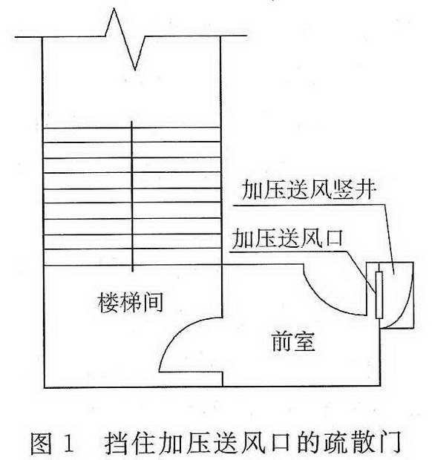

    国外建筑中，当前室采用带启闭信号的常闭防火门时，会将前室送风口设置为常开加压送风口。鉴于目前国内带启闭信号防火门产品质量及管理制度不尽完善，因此标准出于安全考虑，要求前室的送风口选用常闭式加压送风口。

3.3.7 送风井（管）道应采用不燃烧材料制作。根据工程经验，由混凝土制作的风道，风量延程损耗较大易导致机械防烟系统失效，因此本标准规定不应采用土建井道。对于送风管道、排烟管道的耐火极限的判定应按照现行国家标准《通风管道耐火试验方法》GB/T 17428的测试方法，当耐火完整性和隔热性同时达到时，方能视作符合要求。本条为强制性条文，必须严格执行。

3.3.8 为使整个加压送风系统在火灾时能发挥正常的防烟功能，除了进风口和风机不能受火焰和烟气的威胁外，还应保证其风道的完整性和密闭性。常用的加压风道是采用钢板制作的，在燃烧的火焰中，它很容易变形和损坏，因此要求送风管道设置在管道井内，并不应与其他管道合用管道井。未设置在管道井内或与其他管道合用管道井的送风管道，在发生火灾时从管道外部受到烟火侵袭的概率高，本条规定未设置在独立管道井内的加压风管应有耐火极限的要求。对于管道的耐火极限的判定也应按照现行国家标准《通风管道耐火试验方法》GB/T 17428的测试方法，当耐火完整性和隔热性同时达到时，方能视作符合要求。

3.3.10 本条规定的目的是为了保证机械加压送风的效果。在机械加压送风的部位设置外窗时，往往因为外窗的开启而使空气大量外泄，保证不了送风部位的正压值或门洞风速，从而造成防烟系统失效。

3.3.11 通过对多起火灾案例的实际研究后发现：为给灭火救援提供一个较好的条件，保障救援人员生命安全、不延误灭火救援时机，应在楼梯间的顶部设置可破拆的固定窗以及时排出火灾烟气及热量。本条为强制性条文，必须严格执行。

**3.4 机械加压送风系统风量计算**

**3.4.1 机械加压送风系统的设计风量不应小于计算风量的1.2倍。**  
3.4.2 防烟楼梯间、独立前室、共用前室、合用前室和消防电梯前室的机械加压送风的计算风量应由本标准第3.4.5条〜第3.4.8条的规定计算确定。当系统负担建筑高度大于24m时，防烟楼梯间、独立前室、合用前室和消防电梯前室应按计算值与表3.4.2-1〜表3.4.2-4的值中的较大值确定。

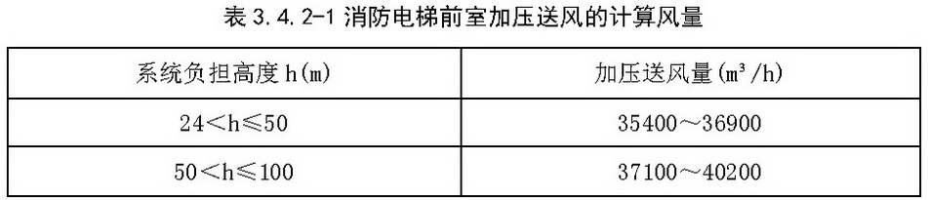

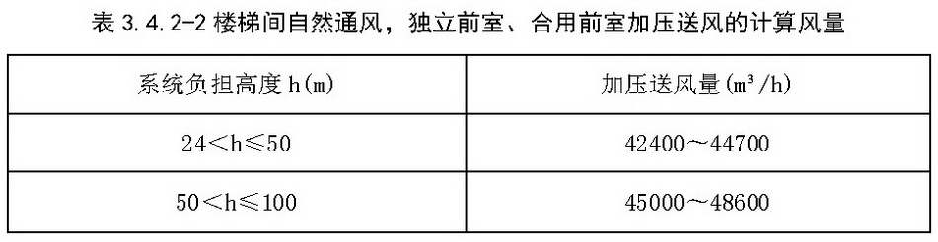

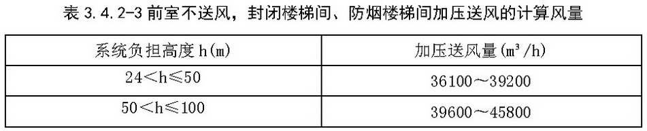

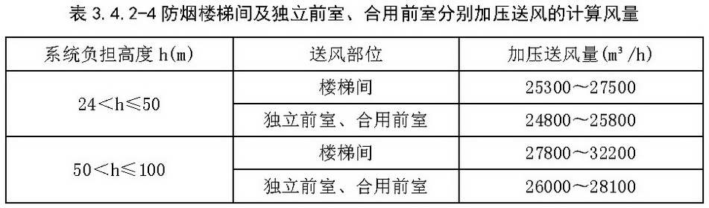

注：1 表3.4.2-1〜表3.4.2-4的风量按开启1个2.0m×1.6m的双扇门确定。当采用单扇门时，其风量可乘以系数0.75计算。  
       2 表中风量按开启着火层及其上下层，共开启三层的风量计算。  
       3 表中风量的选取应按建筑高度或层数、风道材料、防火门漏风量等因素综合确定。  
3.4.3 封闭避难层（间）、避难走道的机械加压送风量应按避难层（间）、避难走道的净面积每平方米不少于30m3/h计算。避难走道前室的送风量应按直接开向前室的疏散门的总断面积乘以1.0m/s门洞断面风速计算。  
3.4.4 机械加压送风量应满足走廊至前室至楼梯间的压力呈递增分布，余压值应符合下列规定：  
    1 前室、封闭避难层（间）与走道之间的压差应为25Pa〜30Pa；  
    2 楼梯间与走道之间的压差应为40Pa〜50Pa；  
    3 当系统余压值超过最大允许压力差时应采取泄压措施。最大允许压力差应由本标准第3.4.9条计算确定。  
3.4.5 楼梯间或前室的机械加压送风量应按下列公式计算：

Lj = L1 + L2          （3.4.5-1）  
Ls = L1+ L3         （3.4.5-2）

式中：Lj——楼梯间的机械加压送风量；  
         Ls——前室的机械加压送风量；  
         L1——门开启时，达到规定风速值所需的送风量 （m3/s）；  
         L2——门开启时，规定风速值下，其他门缝漏风总量（m3/s）；  
         L3——未开启的常闭送风阀的漏风总量（m3/s）。

3.4.6 门开启时，达到规定风速值所需的送风量应按下式计算：

L1= AkvN1            （3.4.6）

式中：Ak——一层内开启门的截面面积（m2），对于住宅楼梯前室，可按一个门的面积取值；  
            v——门洞断面风速（m/s）；当楼梯间和独立前室、共用前室、合用前室均机械加压送风时，通向楼梯间和独立前室、共用前室、合用前室疏散门的门洞断面风速均不应小于0.7m/s；当楼梯间机械加压送风、只有一个开启门的独立前室不送风时，通向楼梯间疏散门的门洞断面风速不应小于1.0m/s；当消防电梯前室机械加压送风时，通向消防电梯前室门的门洞断面风速不应小于1.0m/s ；当独立前室、共用前室或合用前室机械加压送风而楼梯间采用可开启外窗的自然通风系统时，通向独立前室、共用前室或合用前室疏散门的门洞风速不应小于0.6 （ Al/ Ag+1）（m/s）；Al为楼梯间疏散门的总面积（m2）；Ag为前室疏散门的总面积（m2）。

          N1——设计疏散门开启的楼层数量；楼梯间：采用常开风口，当地上楼梯间为24m以下时，设计2层内的疏散门开启，取N1=2；当地上楼梯间为24m及以上时，设计3层内的疏散门开启，取N1 =3；当为地下楼梯间时，设计1层内的疏散门开启，取N1=1。前室：采用常闭风口，计算风量时取N1=3。  
3.4.7 门开启时，规定风速值下的其他门漏风总量应按下式计算：

https://gf.1190119.com/Web/uploads/allimg/180728/10-1PHQF510553.png

式中：A——每个疏散门的有效漏风面积（m2）；疏散门的门缝宽度取0.002m〜0.004m。  
        △P——计算漏风量的平均压力差（Pa）；当开启门洞处风速为 0.7m/s时，取△P =6.0Pa；  
当开启门洞处风速为1.0m/s时，取△P =12.0Pa；当开启门洞处风速为1.2m/s时，取△P=17.0Pa。  
          n——指数（一般取n =2）；  
      1.25——不严密处附加系数；  
         N2——漏风疏散门的数量，楼梯间采用常开风口，取N2=加压楼梯间的总门数- N1楼层数上的总门数。  
3.4.8 未开启的常闭送风阀的漏风总量应按下式计算：

L3=0.083×Af N3              （3.4.8）

式中：0.083——阀门单位面积的漏风量 [m3/(s·m2）]；  
                Af——单个送风阀门的面积（m2）；  
               N3——漏风阀门的数量：前室采用常闭风口取N3=楼层数—3。  
3.4.9 疏散门的最大允许压力差应按下列公式计算：

P =2（ F′-Fdc）（ Wm - dm） / （ Wm×Am）                  （3.4.9-1）  
Fdc = M / （ Wm - dm）                         （3.4.9-2）

式中：P——疏散门的最大允许压力差（Pa）；  
         F′——门的总推力（N），一般取110N；  
      Fdc——门把手处克服闭门器所需的力 （N）；  
      Wm——单扇门的宽度（m）；  
      Am——门的面积（m2）；  
      dm——门的把手到门闩的距离（m）；  
        M——闭门器的开启力矩（N•m）。

**条文说明**

**3.4 机械加压送风系统风量计算**

3.4.1 本条给出了机械加压送风系统风压和风量计算的原则，充分考虑实际工程中由于风管（道）的漏风与风机制造标准中允许风量的偏差等各种风量损耗的影响，为保证机械加压送风系统效能，设计风量应至少为计算风量的1.2倍。本条为强制性条文，必须严格执行。

3.4.2 表中给出的风量参考取值，在工程选用中应用数学的线性插值法取值，还要注意根据表注的要求进行风量的调整。在计算中，根据工程的实际和安全度分别选择了0.7m/s、1.0m/s和1.2m/s的门洞风速。表中系统负担高度24m＜h≤50m，相当于8层～17层范围，50m＜h≤100m相当于18层～33层范围。表中给出的风量参考取值是根据原国家标准《高层民用建筑设计防火规范》GB 50045—95的计算方法，经过多年实践验证，并综合本标准第3.4.5条~第3.4.8条的计算公式综合得出的一个推荐取值，以便于设计人员选用。

    本条风量计算表3.4.2-1～表3.4.2-4仅对①消防电梯前室加压送风；②楼梯间自然通风，独立前室、合用前室加压送风；③前室不送风，封闭楼梯间、防烟楼梯间加压送风；④防烟楼梯间及独立前室、合用前室分别加压送风四种情况制成表格供设计选用。表格中风量是根据常见建设项目各个疏散门的设置条件确定的。这些设置条件除了表注的内容外，还需注意：楼梯间设置了一樘疏散门，而独立前室、消防电梯前室或合用前室也都是只设置了一樘疏散门；楼梯间疏散门的开启面积和与之配套的前室的疏散门的开启面积应基本相当。一般情况下，这两道疏散门宽度与人员疏散数量有关，建筑设计都会采用相同宽度的设计方法，所以这两者的面积是基本相当的。因此我们在应用这几个表的风量数据时，需符合这些条件要求；一旦不符合时通过计算确定。

    对于剪刀楼梯间和共用前室的情况，往往它们疏散门的配置数量与面积会比较复杂，不能用简单的表格风量选用解决设计问题，所以本条不提供加压风量表，而应采用计算方法进行。

3.4.3 当发生火灾时,为了阻止烟气侵入,对封闭式避难层（间）设置机械加压送风系统，不但可以保证避难层内一定的正压值，也可为避难人员的呼吸提供必需的室外新鲜空气。本条规定的机械加压送风量，是参考现行国家标准《人民防空工程设计防火规范》GB 50098中人员掩蔽室内时,清洁通风的通风量取值的，即每人每小时6m³～7m³。为了方便设计人员计算，以避难层净面积每平方米需要30m³/h计算（即按每平方米可容纳5人计算）避难走道前室的机械加压送风量是参考现行国家标准《人民防空工程设计防火规范》GB 50098而规定的。

3.4.4 为了阻挡烟气进入楼梯间，要求在加压送风时，防烟楼梯间的空气压力大于前室的空气压力，而前室的空气压力大于走道的空气压力。根据公安部四川消防研究所的研究成果，本条规定了防烟楼梯间和前室、合用前室、消防电梯前室、避难层的正压值。给正压值规定一个范围，是为了符合工程设计的实际情况，更易于掌握与检测。

    为了防止楼梯间和前室之间、前室和室内走道之间防火门两侧压差过大而导致防火门无法正常开启，影响人员疏散和消防人员施救，本条还对系统余压值做出了明确规定。

3.4.5～3.4.8 正压送风系统的设置目的是开启着火层疏散通道时要相对保持该门洞处的风速以及能够保持疏散通道内有一定的正压值。通过工程实测得知，加压送风系统的风量仅按保持该区域门洞处的风速进行计算是不够的。这是因为门洞开启时，虽然加压送风开门区域中的压力会下降，但远离门洞开启楼层的加压送风区域或管井仍具有一定的压力，存在着门缝、阀门和管道的渗漏风，使实际开启门洞风速达不到设计要求。因此机械加压送风系统送风机的送风量应按门开启时，规定风速值所需的送风量和其他门漏风总量以及未开启常闭送风阀漏风总量之和计算。要说明的是，对于楼梯间来说，其开启门是指前室通向楼梯间的门；对于前室，是指走廊或房间通向前室的门。

    综上，在计算系统送风量时，对于楼梯间、常开风口，按照楼层的设计开启门数时，其门洞达到规定风速值所需的送风量和其他门漏风总量之和计算。对于前室、常闭风口，按照其门洞达到规定风速值所需的送风量以及未开启常闭送风阀漏风总量之和计算。一般情况下，经计算后楼梯间窗缝或合用前室电梯门缝的漏风量对总送风量的影响很小，在工程的允许范围内可以忽略不计。因为消防电梯前室使用时，仅仅是使用层消防电梯门开启时的漏风量，其他楼层只有常闭阀的漏风量，见公式中的L3；而实际上计算风量公式中已经考虑了这部分消防电梯门缝隙的漏风量了。

    （1）仅消防前室加压送风时，采用的是1.0m/s风速，其中除去需要防止烟气进入前室的最低风速0.5m/s外，差不多有近一半的风量用于送风层消防电梯门开启时缝隙的漏风量，其风速远大于0.5m/s，足够抵抗电梯井烟气进入消防前室了。

    （2）当楼梯间与合用前室都送风时，楼梯间有部分风量进入前室，其防烟风速要求是0.5m/s，加上前室0.7m/s，就有1.2m/s，这也足够满足开启层前室疏散门与消防电梯门开启时的漏风量了。

    （3）当楼梯间机械加压送风，独立前室不送风时，如独立前室具有两个或以上的开启门时，楼梯间疏散门的门洞断面风速采用1.0m/s的计算风量是不能满足前室疏散门同时开启的最低门洞风速要求的，必须进行加压送风。

    （4）当楼梯间不送风，合用前室送风，其风量差不多是按门洞风速1.2m/s要求计算，除去通向楼梯间与走廊两边门开启需要的0.5m/s×2的风量外，还剩0.2m/s的风量也能够满足消防电梯门开启时缝隙的漏风量了。

    据实测，电梯门开启时的门缝约0.24m²，按0.2m/s前室门2.1m²折算，电梯门缝风速有1.75m/s，已远超0.5m/s的风速要求。如遇漏风量很大的情况，计算中可加上此部分漏风量。

    计算举例如下：

    （1） 楼梯间机械加压送风、前室不送风情况。

    例：某商务大厦办公防烟楼梯间13层、高48.1m，每层楼梯间1个双扇门1.6m×2.0m，楼梯间的送风口均为常开风口；前室也是1个双扇门1.6m×2.0m。

    1） 开启着火层疏散门时为保持门洞处风速所需的送风量L1确定：

          开启门的截面面积Ak＝1.6×2.0=3.2（m²）；

          门洞断面风速取v=1.0m/s；

          常开风口，开启门的数量N1=3；

          L1=AkvN1=3.2×1×3=9.60（m³/s）

    2）对于楼梯间，保持加压部位一定的正压值所需的送风量L2确定：

          取门缝宽度为0.004m，每层疏散门的有效漏风面积A=（2×3+1.6×2)×0.004=0.0368（m²）；

          门开启时的压力差取△P=12Pa；  
          漏风门的数量N2＝13-3=10；

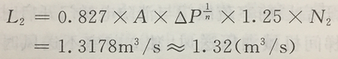

          楼梯间的机械加压送风量：

Lj=L1+L2=9.6+1.32=10.92m³/s=39312（m³/h）

          设计风量不应小于计算风量的1.2倍，因此设计风量不应小于39312×1.2=47174.4（m³/h）。

    （2） 楼梯间机械加压送风、合用前室机械加压送风情况。

    例：某商务大厦办公防烟楼梯间16层、高48m，每层楼梯间至合用前室的门为双扇1.6m×2.0m，楼梯间的送风口均为常开风口；合用前室至走道的门为双扇1.6m×2.0m，合用前室的送风口为常闭风口，火灾时开启着火层合用前室的送风口。火灾时楼梯间压力为50Pa，合用前室为25Pa。

    1 ) 楼梯间机械加压送风量计算：

    对于楼梯间，开启着火层楼梯间疏散门时为保持门洞处风速所需的送风量L1确定：

         每层开启门的总断面积Ak＝1.6×2=3.2（m²）；

         门洞断面风速v取0.7m/s；

         常开风口，开启门的数量N1=3；

         L1=AkvN1=3.2×0.7×3=6.72（m³/s）

         保持加压部位一定的正压值所需的送风量L2确定：

         取门缝宽度为0.004m，每层疏散门的有效漏风面积A=（1.6+2.0)×2×0.004+0.004×2=0.0368（m²）；

         门开启时的压力差△P=6Pa；

         漏风门的数量N2＝13；

https://gf.1190119.com/Web/uploads/allimg/180806/10-1PP615032Y44.png

         楼梯间的机械加压送风量：

         Lj=L1+L2=6.72+1.21=7.93m³/s=28548（m³/h）

         设计风量不应小于计算风量的1.2倍，因此设计风量不小于28548×1.2=34257.6（m³/h）。

         2) 合用前室机械加压送风量计算：

         对于合用前室，开启着火层楼梯间疏散门时，为保持走廊开向前室门洞处风速所需的送风量L1确定：

         每层开启门的总断面积Ak＝1.6×2.0=3.2（m²）；

         门洞断面风速v取0.7m/s；

         常闭风口，开启门的数量N1=3；

         L1=AkvN1=3.2×0.7×3=6.72（m³/s）

         送风阀门的总漏风量L3确定：

         常闭风口，漏风阀门的数量N3＝13；

         每层送风阀门的面积为AF=0.9m²；

L3=0.083AFN3=0.083×13×0.9=0.97（m³/s）

         当楼梯间至合用前室的门和合用前室至走道的门同时开启时，机械加压送风量为：

Ls=L1+L3=6.72+0.97=7.69m³/s= 27684（m³/h）

         设计风量不应小于计算风量的1.2倍，因此设计风量是27684×1.2=33220.8（m³/h）。

    （3） 如果考虑楼梯间窗缝漏风的情况。

    现行国家标准《民用建筑供暖通风与空气调节设计规范》GB 50736对外窗气密性有要求，根据建筑类型（居住建筑和公共建筑）、地区类型（夏热冬冷地区、严寒地区、寒冷地区、夏热冬暖地区）以及建筑高度等，气密性的要求不同。以单位缝长的漏风量（以下为q1）或单位面积的漏风量（以下为q2）为指标，为方便计算，可以取值为：

    居住建筑：q1≤2.5m³/(m·h)；q2≤7.5m³/(m²·h)；

    公共建筑：q1≤1.5m³/(m·h)；q2≤4.5m³/(m²·h)；

    如果以15层居住建筑，每层外窗面积1.5m×1m计算，以面积计算则每层漏风7.5×1.5=11.25（m³/h），共计11.25×15=168.75（m³/h）；

    以缝长计算则每层漏风2.5×5=12.5（m³/h），共计12.5×15=187.5（m³/h）。

    如果以15层公共建筑，每层外窗面积2m×1m计算，以面积计算则每层漏风4.5×2=9（m³/h），共计4.5×2×15=135（m³/h）；

    以缝长计算则每层漏风1.5×6=9（m³/h），共计9×15=135（m³/h）。

    另外，需要说明的是，上述漏风量指标是在10Pa的压差的条件下。本标准中计算漏风量的平均压力差（Pa），当开启门洞处风速为0.7m/s时取6.0Pa；当开启门洞处风速为1.0m/s时取12.0Pa；当开启门洞处风速为1.2m/s时取17.0Pa。压差在这个范围内差异对漏风量的影响不大。

    所以，在门开启时，窗缝的漏风量很小，可以忽略不计。如果一定要计算在内，则可以按照上述单位缝长的漏风量或单位面积的漏风量指标计算。这些指标均来自现有的国家标准，具有依据性。

3.4.9 对于楼梯间及前室等空间，由于加压送风作用力的方向与疏散门开启方向相反，如果压力过高，造成疏散门开启困难，影响人员安全疏散；另一方面，疏散门开启所克服的最大压力差应大于前室或楼梯间的设计压力值，否则不能满足防烟的需要。因此本条规定了最大允许压力差，为设计和实际送风时的压力检测提供依据。公式参考美国国际规范委员会规范《International Building Code》（国际建筑规范）的有关公式。根据现行行业标准《防火门闭门器》GA 93，防火门闭门器规格见表1。防火门开启示意见图2。

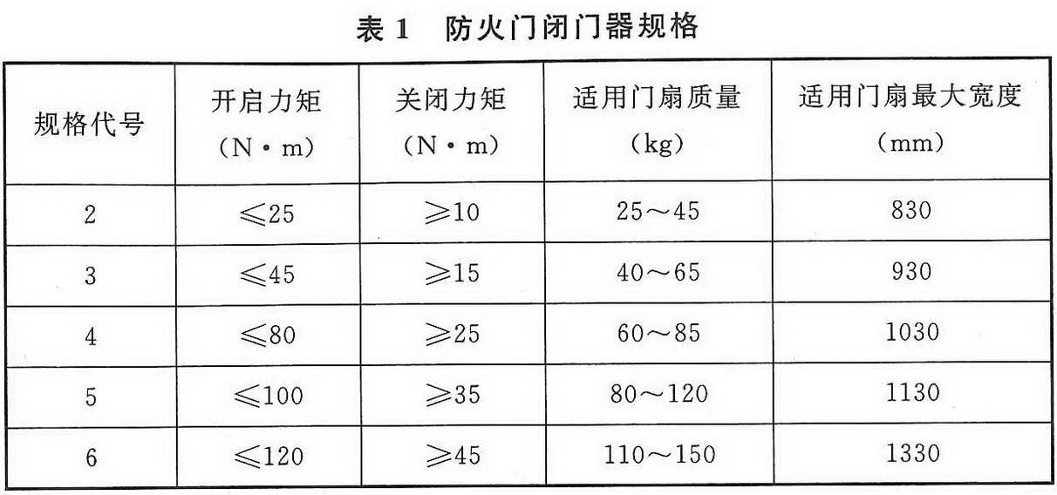

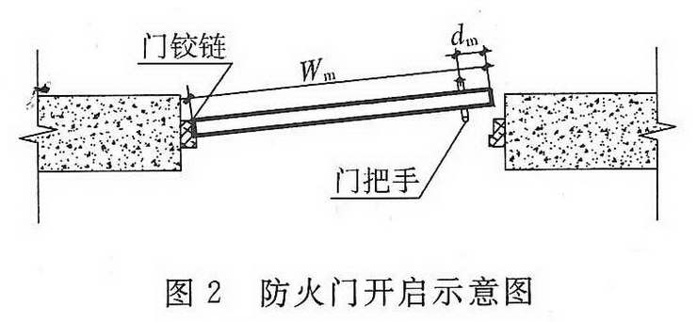

    举例：门宽1m，高2m，闭门器开启力矩60N·m，门把手到门闩的距离6cm。

              门把手处克服闭门器所需的力Fdc=60/(1-0.06)=64（N）；

              最大压力差 P=2×(110-64)×(1-0.06)/(1×2)=43（Pa）。

    从上面的计算结果可见，在110N的力量下推门时，能克服门两侧的最大压力差为43 Pa。当前室或楼梯间正压送风时，这样的开启力能够克服设计压力值，保证门在正压送风的情况下能够开启；如果计算最大压力差小于设计压力值，则应调整闭门器力矩重新计算。

**4 排烟系统设计**

4.1 一般规定  
4.2 防烟分区  
4.3 自然排烟设施  
4.4 机械排烟设施  
4.5 补风系统  
4.6 排烟系统设计计算

**4.1 一般规定**

4.1.1 建筑排烟系统的设计应根据建筑的使用性质、平面布局等因素，优先采用自然排烟系统。  
4.1.2 同一个防烟分区应采用同一种排烟方式。  
4.1.3 建筑的中庭、与中庭相连通的回廊及周围场所的排烟系统的设计应符合下列规定：  
    1 中庭应设置排烟设施。  
    2 周围场所应按现行国家标准《建筑设计防火规范》GB 50016中的规定设置排烟设施。  
    3 回廊排烟设施的设置应符合下列规定：  
      1）当周围场所各房间均设置排烟设施时，回廊可不设，但商店建筑的回廊应设置排烟设施；  
      2）当周围场所任一房间未设置排烟设施时，回廊应设置排烟设施。  
    4 当中庭与周围场所未采用防火隔墙、防火玻璃隔墙、防火卷帘时，中庭与周围场所之间应设置挡烟垂壁。  
    5 中庭及其周围场所和回廊的排烟设计计算应符合本标准第4.6.5条的规定。  
    6 中庭及其周围场所和回廊应根据建筑构造及本标准第4.6节规定，选择设置自然排烟系统或机械排烟系统。  
4.1.4 下列地上建筑或部位，当设置机械排烟系统时，尚应按本标准第4.4.14条〜第4.4.16条的要求在外墙或屋顶设置固定窗：  
    1 任一层建筑面积大于 2500m2的丙类厂房（仓库）；  
    2 任一层建筑面积大于 3000 m2的商店建筑、展览建筑及类似功能的公共建筑；  
    3 总建筑面积大于1000 m2的歌舞、娱乐、放映、游艺场所；  
    4 商店建筑、展览建筑及类似功能的公共建筑中长度大于60m的走道；  
    5 靠外墙或贯通至建筑屋顶的中庭。  
注：当符合本标准第4.4.17条规定的场所时，可采用可熔性采光带（窗）替代作固定窗。

**条文说明**

**4.1 一般规定**

4.1.1 本条明确多层建筑优先采用自然排烟方式。多层建筑比较简单，受外部条件影响较少，一般采用自然通风方式较多。高层建筑主要受自然条件（如室外风速、风压、风向等）的影响会较大，一般采用机械方式较多。

4.1.2 在同一个防烟分区内不应同时采用自然排烟方式和机械排烟方式，主要是考虑到两种方式相互之间对气流的干扰，影响排烟效果。尤其是在排烟时，自然排烟口还可能会在机械排烟系统动作后变成进风口，使其失去排烟作用。

4.1.3 本条提到的周围场所是指与中庭相连的每层使用房间，如果有回廊，则是指与回廊相连的各使用房间。

    对于无回廊的中庭，与中庭相连的使用房间空间应优先采用机械排烟方式，强化排烟措施。

    对于有回廊的中庭，条文首先明确中庭与回廊及各使用房间之间应作为不同防烟分区处理，回廊与中庭之间应设置挡烟垂壁或卷帘。与回廊相连的各层房间空间和回廊应按标准要求设排烟装置；火灾时首先应将着火点所在的防烟分区内的烟气排出。当使用房间面积较小、房间内没有排烟装置时，其回廊必须设置机械排烟装置，使房间内火灾产生的烟气可以溢至回廊排出。

    什么时候设置自然或者机械排烟，是根据建筑结构和产生的烟的质量来综合考虑的。当产生的烟气在中庭中可能出现“层化”现象时（即本标准第4.6.7条提出的烟层与周围空气温差小于15℃时），就应设机械排烟并合理设置排烟口；当烟气不会出现“层化”现象时，就可采用自然排烟。

4.1.4 在大型公共建筑（商业、展览等）、工业厂房（仓库）等建筑中，因为建筑的使用功能需求而存在大量的无窗房间。在近几年的多起火灾案例中反映出仅设置机械排烟系统不能满足火灾中排烟排热的需求。为了在火灾初期不影响机械排烟，又能在火灾规模较大后及时地排出烟和热，因此在设置机械排烟系统的无窗房间要求加设可破拆的固定窗。固定窗的设置既可为人员疏散提供安全环境，又可在排烟过程中导出热量，防止建筑物在高温下出现倒塌等恶劣情况，并为消防队员扑救时提供较好的内攻条件。

    此外，在一些工业建筑中，人员较少但可燃物多、火灾热释放速率大，综合考虑火灾中的实际情况并经过实际调研后，本标准允许采用可熔材料制作的固定窗进行排烟。但应注意保证可熔材料在平时环境中不会熔化，且火灾时熔化后熔滴物不会引燃其他可燃物。

    但需要注意的是，在设计时，固定窗不能作为火灾初期保证人员安全疏散的排烟窗。

**4.2 防烟分区**

4.2.1 设置排烟系统的场所或部位应采用挡烟垂壁、结构梁及隔墙等划分防烟分区。防烟分区不应跨越防火分区。  
4.2.2 挡烟垂壁等挡烟分隔设施的深度不应小于本标准第4.6.2条规定的储烟仓厚度。对于有吊顶的空间，当吊顶开孔不均匀或开孔率小于或等于25%时，吊顶内空间高度不得计入储烟仓厚度。  
4.2.3 设置排烟设施的建筑内，敞开楼梯和自动扶梯穿越楼板的开口部应设置挡烟垂壁等设施。  
4.2.4 公共建筑、工业建筑防烟分区的最大允许面积及其长边最大允许长度应符合表4.2.4的规定，当工业建筑采用自然排烟系统时，其防烟分区的长边长度尚不应大于建筑内空间净高的8倍。

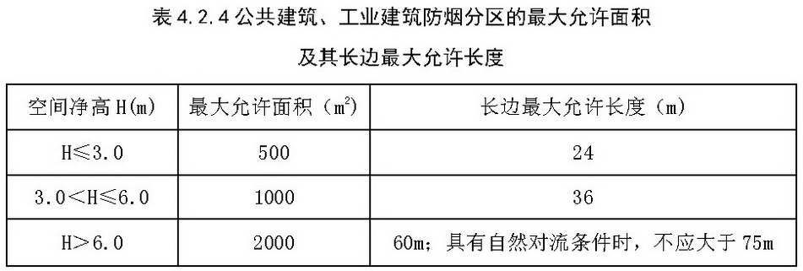

注：1 公共建筑、工业建筑中的走道宽度不大于2.5m时，其防烟分区的长边长度不应大于60m。  
       2 当空间净高大于9m时，防烟分区之间可不设置挡烟设施。  
       3 汽车库防烟分区的划分及其排烟量应符合现行国家规范《汽车库、修车库、停车场设计防火规范》GB 50067的相关规定。

**条文说明**

**4.2 防烟分区**

4.2.1、4.2.2 设置挡烟垂壁（垂帘）是划分防烟分区的主要措施。挡烟垂壁（垂帘）所需高度应根据建筑所需的清晰高度以及设置排烟的可开启外窗或排烟风机的量,针对区域内是否有吊顶以及吊顶方式分别进行确定，参见图3、图4。活动挡烟垂壁的性能还应符合现行行业标准《挡烟垂壁》GA 533的技术要求。

    采用隔墙等形成了独立的分隔空间，实际就是一个防烟分区和储烟仓，该空间应作为一个防烟分区设置排烟口，不能与其他相邻区域或房间叠加面积作为防烟分区的设计值。

4.2.3 上、下层之间应是两个不同防烟分区，烟气应该在着火层及时排出，否则容易引导烟气向上层蔓延的混乱情况，给人员疏散和扑救都带来不利。在敞开楼梯和自动扶梯穿越楼板的开口部位应设置挡烟垂壁或卷帘，以阻挡烟气向上层蔓延。不得叠加计算防烟分区。

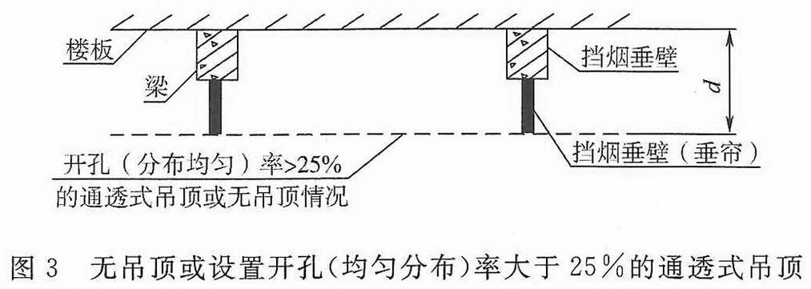

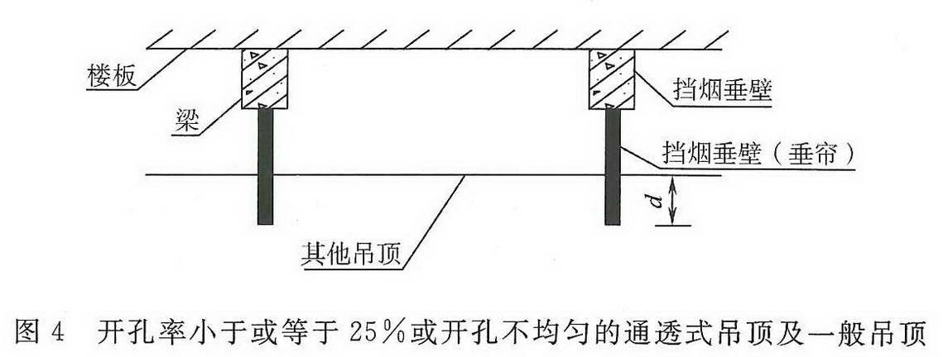

4.2.4 本条规定了防烟分区的设置要求。

    （1） 防烟分区设置的目的是将烟气控制在着火区域所在的空间范围内，并限制烟气从储烟仓内向其他区域蔓延。烟气层高度需控制在储烟仓下沿以上一定高度内，以保证人员安全疏散及消防救援。防烟分区过大时(包括长边过长)，烟气水平射流的扩散中，会卷吸大量冷空气而沉降，不利于烟气的及时排出；而防烟分区的面积过小，又会使储烟能力减弱，使烟气过早沉降或蔓延到相邻的防烟分区。综合考虑火源功率、顶棚高度、储烟仓形状、温度条件等主要因素对火灾烟气蔓延的影响，并结合建筑物类型、建筑面积和高度，本标准划分了防烟分区的最大允许面积及其长边最大值。

    （2） 具备对流条件的场所要符合下列条件：

    室内场所采用自然对流排烟的方式；

    两个排烟窗应设在防烟分区短边外墙面的同一高度位置上（见图5），窗的底边应在室内2/3高度以上且应在储烟仓以内；

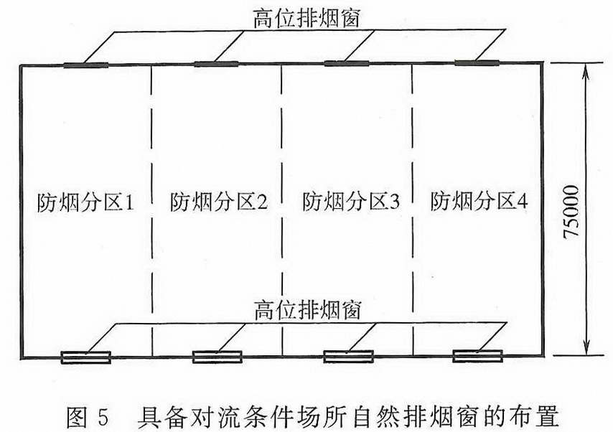

    房间补风口应设置在室内1/2高度以下且不高于10m；

    排烟窗与补风口的面积应满足本标准第4.6.15条的计算要求，且排烟窗应均匀布置。

**4.3 自然排烟设施**

4.3.1 采用自然排烟系统的场所应设置自然排烟窗（口）。  
4.3.2 防烟分区内自然排烟窗（口）的面积、数量、位置应按本标准第4.6.3条规定经计算确定，且防烟分区内任一点与最近的自然排烟窗（口）之间的水平距离不应大于30m。当工业建筑采用自然排烟方式时，其水平距离尚不应大于建筑内空间净高的2.8倍；当公共建筑空间净高大于或等于6m，且具有自然对流条件时，其水平距离不应大于37.5m。  
4.3.3 自然排烟窗（口）应设置在排烟区域的顶部或外墙，并应符合下列规定：  
    1 当设置在外墙上时，自然排烟窗（口）应在储烟仓以内，但走道、室内空间净高不大于3m的区域的自然排烟窗（口）可设置在室内净高度的1/2以上；  
    2 自然排烟窗（口）的开启形式应有利于火灾烟气的排出；  
    3 当房间面积不大于200m2时，自然排烟窗（口）的开启方向可不限；  
    4 自然排烟窗（口）宜分散均匀布置，且每组的长度不宜大于3.0m；  
    5 设置在防火墙两侧的自然排烟窗（口）之间最近边缘的水平距离不应小于2.0m。  
4.3.4 厂房、仓库的自然排烟窗（口）设置尚应符合下列规定：  
    1 当设置在外墙时，自然排烟窗（口）应沿建筑物的两条对边均匀设置；  
    2 当设置在屋顶时，自然排烟窗（口）应在屋面均匀设置且宜采用自动控制方式开启；当屋面斜度小于或等于12°时，每200m2的建筑面积应设置相应的自然排烟窗（口）；当屋面斜度大于12°时，每400m2的建筑面积应设置相应的自然排烟窗（口）。  
4.3.5 除本标准另有规定外，自然排烟窗（口）开启的有效面积尚应符合下列规定：  
    1 当采用开窗角大于70°的悬窗时，其面积应按窗的面积计算；当开窗角小于或等于70°时，其面积应按窗最大开启时的水平投影面积计算。  
    2 当采用开窗角大于70°的平开窗时，其面积应按窗的面积计算；当开窗角小于或等于70°时，其面积应按窗最大开启时的竖向投影面积计算。  
    3 当采用推拉窗时，其面积应按开启的最大窗口面积计算。  
    4 当采用百叶窗时，其面积应按窗的有效开口面积计算。  
    5 当平推窗设置在顶部时，其面积可按窗的1/2周长与平推距离乘积计算，且不应大于窗面积。  
    6 当平推窗设置在外墙时，其面积可按窗的1/4周长与平推距离乘积计算，且不应大于窗面积。  
4.3.6 自然排烟窗（口）应设置手动开启装置，设置在高位不便于直接开启的自然排烟窗（口），应设置距地面高度1.3m〜1.5 m的手动开启装置。净空高度大于9m的中庭、建筑面积大于2000m2的营业厅、展览厅、多功能厅等场所，尚应设置集中手动开启装置和自动开启设施。  
4.3.7 除洁净厂房外，设置自然排烟系统的任一层建筑面积大于2500m2的制鞋、制衣、玩具、塑料、木器加工储存等丙类工业建筑，除自然排烟所需排烟窗（口）外，尚宜在屋面上增设可熔性采光带（窗），其面积应符合下列规定：  
    1 未设置自动喷水灭火系统的，或采用钢结构屋顶，或采用预应力钢筋混凝土屋面板的建筑，不应小于楼地面面积的10%；  
    2 其他建筑不应小于楼地面面积的5%。  
注：可熔性采光带（窗）的有效面积应按其实际面积计算。

**条文说明**

**4.3 自然排烟设施**

4.3.2 排烟口的布置对烟流的控制至关重要。根据烟流扩散特点，排烟口距离如果过远，烟流在防烟分区内迅速沉降，而不能被及时排出，将严重影响人员安全疏散。因此本条规定了排烟口、排烟窗与最远排烟点的距离。当层高较高且具有对流条件的场所给予适当放宽。

4.3.3 火灾时烟气上升至建筑物顶部，并积聚在挡烟垂壁、梁等形成的储烟仓内。因此，用于排烟的可开启外窗或百叶窗必须开在排烟区域的顶部或外墙的储烟仓的高度内。

    1 当设置在外墙上时，对设置位置的高度及开启方向本条都提出了明确的要求，目的是为了确保自然排烟效果。对于层高较低的区域，排烟窗全部要求安装在储烟仓内会有困难，允许可以安装在室内净高1/2以上，以保证有一定的清晰高度。

    2 设置在外墙上的单开式自动排烟窗宜采用下悬外开式，设置在屋面上的自动排烟窗宜采用对开式或百叶式。

    4 出于对排烟效果的考虑，因此要求均匀地布置顶窗、侧窗和开口。

    5 为了防止火势从防火墙的内转角或防火墙两侧的门窗洞口蔓延，要求门、窗之间应保持一定的距离。

4.3.4 对工业建筑的排烟措施，由于其采用的排烟方式较为简便，更需要均匀布置，根据德国等国家的消防技术要求，结合我国的工程实践，强调了均匀布置的控制指标。在侧墙上设置的，应尽量在建筑的两侧长边的高位对称布置，形成对流，窗的开启方向应顺烟气流动方向，在顶部设置的，火灾时靠人员手动开启不太现实，为便于火灾时能及时开启，最好设置自动排烟窗。

4.3.5 可开启外窗的形式有上悬窗、中悬窗、下悬窗、平推窗、平开窗和推拉窗等，如图6所示。在设计时，必须将这些作为排烟使用的窗设置在储烟仓内。如果中悬窗的下开口部分不在储烟仓内，这部分的面积不能计入有效排烟面积之内。

    在计算有效排烟面积时，侧拉窗按实际拉开后的开启面积计算，其他形式的窗按其开启投影面积计算，可见图6，用式（1）计算：

Fp=Fc•Sinα                  (1)

式中：Fp——有效排烟面积（m²）；

          Fc——窗的面积（m²）；

             α——窗的开启角度。

    当窗的开启角度大于70°时，可认为已经基本开直，排烟有效面积可认为与窗面积相等。

    对于悬窗，应按水平投影面积计算；

    对于推拉窗，应按垂直投影面积计算。

    当采用百叶窗时，窗的有效面积为窗的净面积乘以遮挡系数，根据工程实际经验，当采用防雨百叶时系数取0.6，当采用一般百叶时系数取0.8。

    当屋顶采用平推窗时，其面积应按窗洞周长的一半与平推距离的乘积计算，但最大不超过窗洞面积[如图6（e）]；当外墙采用平推窗时，其面积应按窗洞周长的四分之一与平推距离的乘积计算，但最大不超过窗洞面积[如图6（f）]。

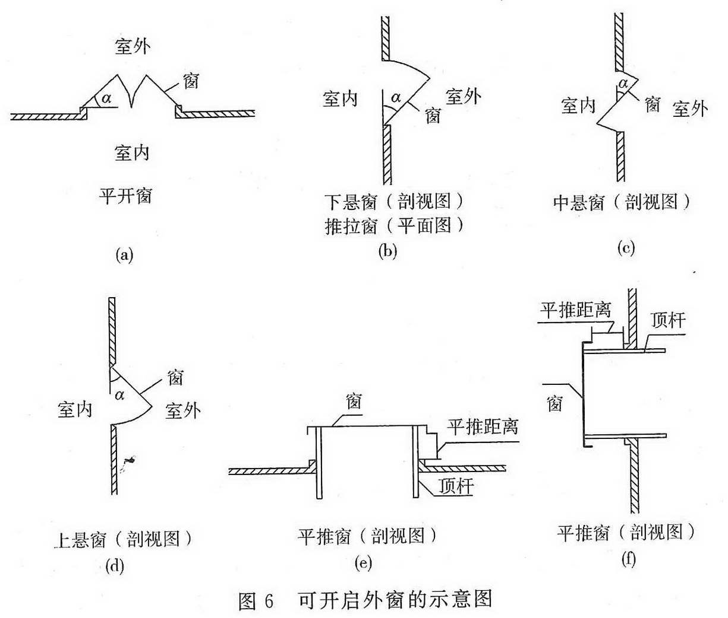

4.3.6 本条规定的目的是为了确保火灾时，即使在断电、联动和自动功能失效的状态仍然能够通过手动装置可靠开启排烟窗以保证排烟效果。手动开启一般是通过操作机械装置实现排烟窗的开启，为便于人员操作和保护装置本条规定了开启装置的设置高度。当手动开启装置集中设置于一处确实困难时，可分区、分组集中设置，但应确保任意一个防烟分区内的所有自然排烟窗均能统一集中开启，且应设置在人员疏散口附近。

4.3.7 丙类厂房，仓库、工业建筑和钢结构的屋顶承重的建筑，其火灾荷载较大，火灾规模发展迅速，只有迅速、大量排烟排热，才能更好地保护结构不坍塌，同时为消防救援提供更有利的环境。因此宜在屋面增设可熔性采光带（窗）。

    由于采光带（窗）只有在火灾烟气达到一定温度时才会熔化而具备排烟效果，其发挥排烟效能时的火灾规模较大，因此所需要的排烟排热面积也应适当增加。

**4.4 机械排烟设施**

**4.4.1 当建筑的机械排烟系统沿水平方向布置时，每个防火分区的机械排烟系统应独立设置。  
4.4.2 建筑高度超过50m的公共建筑和建筑高度超过100m的住宅，其排烟系统应竖向分段独立设置，且公共建筑每段高度不应超过50m，住宅建筑每段高度不应超过100m。**  
4.4.3 排烟系统与通风、空气调节系统应分开设置；当确有困难时可以合用，但应符合排烟系统的要求，且当排烟口打开时，每个排烟合用系统的管道上需联动关闭的通风和空气调节系统的控制阀门不应超过10个。  
4.4.4 排烟风机宜设置在排烟系统的最高处，烟气出口宜朝上，并应高于加压送风机和补风机的进风口，两者垂直距离或水平距离应符合本标准第3.3.5条第3款的规定。  
4.4.5 排烟风机应设置在专用机房内，并应符合本标准第3.3.5条第5款的规定，且风机两侧应有600mm以上的空间。对于排烟系统与通风空气调节系统共用的系统，其排烟风机与排风风机的合用机房应符合下列规定：  
    1 机房内应设置自动喷水灭火系统；  
    2 机房内不得设置用于机械加压送风的风机与管道；  
    3 排烟风机与排烟管道的连接部件应能在280℃时连续30min保证其结构完整性。  
4.4.6 排烟风机应满足280℃时连续工作30min的要求，排烟风机应与风机入口处的排烟防火阀连锁，当该阀关闭时，排烟风机应能停止运转。  
**4.4.7 机械排烟系统应采用管道排烟，且不应采用土建风道。排烟管道应采用不燃材料制作且内壁应光滑。当排烟管道内壁为金属时，管道设计风速不应大于20m/s；当排烟管道内壁为非金属时，管道设计风速不应大于15m/s；排烟管道的厚度应按现行国家标准《通风与空调工程施工质量验收规范》GB 50243的有关规定执行。**  
4.4.8 排烟管道的设置和耐火极限应符合下列规定：  
    1 排烟管道及其连接部件应能在280℃时连续30min保证其结构完整性。  
    2 竖向设置的排烟管道应设置在独立的管道井内，排烟管道的耐火极限不应低于0.50h。  
    3 水平设置的排烟管道应设置在吊顶内，其耐火极限不应低于0.50h；当确有困难时，可直接设置在室内，但管道的耐火极限不应小于1.00h。  
    4 设置在走道部位吊顶内的排烟管道，以及穿越防火分区的排烟管道，其管道的耐火极限不应小于1.00h，但设备用房和汽车库的排烟管道耐火极限可不低于0.50h。  
4.4.9 当吊顶内有可燃物时，吊顶内的排烟管道应采用不燃材料进行隔热，并应与可燃物保持不小于150mm的距离。  
**4.4.10 排烟管道下列部位应设置排烟防火阀：**  
    **1 垂直风管与每层水平风管交接处的水平管段上；**  
    **2 一个排烟系统负担多个防烟分区的排烟支管上；**  
    **3 排烟风机入口处；**  
    **4 穿越防火分区处。**  
4.4.11 设置排烟管道的管道井应采用耐火极限不小于1.00h的隔墙与相邻区域分隔；当墙上必须设置检修门时，应采用乙级防火门。  
4.4.12 排烟口的设置应按本标准第 4.6.3条经计算确定，且防烟分区内任一点与最近的排烟口之间的水平距离不应大于30m。除本标准第4.4.13条规定的情况以外，排烟口的设置尚应符合下列规定：  
    1 排烟口宜设置在顶棚或靠近顶棚的墙面上。  
    2 排烟口应设在储烟仓内，但走道、室内空间净高不大于3m的区域，其排烟口可设置在其净空高度的1/2以上；当设置在侧墙时，吊顶与其最近边缘的距离不应大于0.5m。  
    3 对于需要设置机械排烟系统的房间，当其建筑面积小于50㎡时，可通过走道排烟，排烟口可设置在疏散走道；排烟量应按本标准第4.6.3条第3款计算。  
    4 火灾时由火灾自动报警系统联动开启排烟区域的排烟阀或排烟口，应在现场设置手动开启装置。  
    5 排烟口的设置宜使烟流方向与人员疏散方向相反，排烟口与附近安全出口相邻边缘之间的水平距离不应小于1.5m。  
    6 每个排烟口的排烟量不应大于最大允许排烟量，最大允许排烟量应按本标准第4.6.14条的规定计算确定。  
    7 排烟口的风速不宜大于10m/s。  
4.4.13 当排烟口设在吊顶内且通过吊顶上部空间进行排烟时，应符合下列规定：  
    1 吊顶应采用不燃材料，且吊顶内不应有可燃物；  
    2 封闭式吊顶上设置的烟气流入口的颈部烟气速度不宜大于 1.5m/s ；  
    3 非封闭式吊顶的开孔率不应小于吊顶净面积的25%，且孔洞应均匀布置。  
4.4.14 按本标准第4.1.4条规定需要设置固定窗时，固定窗的布置应符合下列规定：  
    1 非顶层区域的固定窗应布置在每层的外墙上；  
    2 顶层区域的固定窗应布置在屋顶或顶层的外墙上，但未设置自动喷水灭火系统的以及采用钢结构屋顶或预应力钢筋混凝土屋面板的建筑应布置在屋顶。  
4.4.15 固定窗的设置和有效面积应符合下列规定：  
    1 设置在顶层区域的固定窗，其总面积不应小于楼地面面积的2%。  
    2 设置在靠外墙且不位于顶层区域的固定窗，单个固定窗的面积不应小于1㎡，且间距不宜大于20m，其下沿距室内地面的高度不宜小于层高的1/2。供消防救援人员进入的窗口面积不计入固定窗面积，但可组合布置。  
    3 设置在中庭区域的固定窗，其总面积不应小于中庭楼地面面积的5%。  
    4 固定玻璃窗应按可破拆的玻璃面积计算，带有温控功能的可开启设施应按开启时的水平投影面积计算。  
4.4.16 固定窗宜按每个防烟分区在屋顶或建筑外墙上均匀布置且不应跨越防火分区。  
4.4.17 除洁净厂房外，设置机械排烟系统的任一层建筑面积大于 2000m2的制鞋、制衣、玩具、塑料、木器加工储存等丙类工业建筑，可采用可熔性采光带（窗）替代固定窗，其面积应符合下列规定：  
    1 未设置自动喷水灭火系统的或采用钢结构屋顶或预应力钢筋混凝土屋面板的建筑，不应小于楼地面面积的10%；  
    2 其他建筑不应小于楼地面面积的5%；  
注：可熔性采光带（窗）的有效面积应按其实际面积计算。

**条文说明**

**4.4 机械排烟设施**

4.4.1 本条规定机械排烟系统横向按每个防火分区设置独立系统，是指风机、风口、风管都独立设置。这样做是为了防止火灾在不同防火分区蔓延，且有利于不同防火分区烟气的排出。本条为强制性条文，必须严格执行。

4.4.2 建筑高度超过100m的建筑是重要的建筑，一旦系统出现故障，容易造成大面积的失控，对建筑整体安全构成威胁。本条规定的目的是为了提高系统的可靠性及时排出烟气，防止排烟系统因担负楼层数太多或竖向高度过高而失效，且竖向分段最好结合设备层科学布置。本条为强制性条文，必须严格执行。

4.4.3 通风空调系统的风口一般都是常开风口，为了确保排烟量，当按防烟分区进行排烟时，只有着火处防烟分区的排烟口才开启排烟，其他都要关闭，这就要求通风空调系统每个风口上都要安装自动控制阀才能满足排烟要求。另外，通风空调系统与消防排烟系统合用，系统的漏风量大、风阀的控制复杂。因此排烟系统与通风空气调节系统宜分开设置。当排烟系统与通风、空调系统合用同一系统时，在控制方面应采取必要的措施，避免系统的误动作。系统中的设备包括风口、阀门、风道、风机都符合防火要求，风管的保温材料采用的是不燃材料。

4.4.4 本条规定主要是为了提高火灾时排烟系统的效能，并确保加压送风机和补风机的吸风口不受到烟气的威胁，以满足人员疏散和消防扑救的需要。

4.4.5 为保证排烟风机在排烟工作条件下，能正常连续运行30min，防止风机直接被火焰威胁，就必须有一个安全的空间放置排烟风机。当条件受到限制时，也应有防火保护；但由于排烟风机的电机主要是依靠所放置的空间进行散热，因此该空间的体积不能太小，以便于散热和维修。当排烟风机与其他风机（包括空调处理机组等）合用机房时，应满足本条要求。另外，由于排烟风机与排烟管道之间常需要做软连接，软连接处的耐火性能往往较差，为了保证在高温环境下排烟系统的正常运行，特对连接部件提出要求。

4.4.6 作为排烟风机应有一定的耐温要求，国内生产的普通中、低压离心风机或排烟专用轴流风机都能满足本条要求。当排烟风道内烟气温度达到280℃时，烟气中已带火，此时应停止排烟，否则烟火扩散到其他部位会造成新的危害。而仅关闭排烟风机，不能阻止烟火通过管道的蔓延，因此本条规定了排烟风机入口处应设置能自动关闭的排烟防火阀并连锁关闭排烟风机。

4.4.7 排烟管道是高温气流通过的管道,为了防止引发管道的燃烧,必须使用不燃管材。在工程实践中，风道的光滑度对系统的有效性起到关键作用。因此在设计时，不同材质的管道在不同风速下的风压等损失不同，为了更优化设计系统，选择合适的风机，所以对不同材质管道的风速做出相应规定。本条为强制性条文，必须严格执行。

4.4.8 为避免火灾中火和烟气通过排烟管道蔓延规定本条。

    当排烟管道竖向穿越防火分区时，为了防止火焰烧坏排烟风管而蔓延到其他防火分区，本标准规定竖向排烟管道应设在管井内；如果排烟管道未设置在管井内，或未设置排烟防火阀，一旦热烟气烧坏排烟管道，火灾的竖向蔓延非常迅速，而且竖向容易跨越多个防火分区，所造成的危害极大。同时在本标准第4.4.10条中规定与垂直风管连接的水平排烟风管上应设置280℃排烟防火阀的要求。对于已设置于独立井道内的排烟管道，为了防止其被火焰烧毁而垮塌，从而影响排烟效能，也对其耐火极限进行了要求。

    当排烟管道水平穿越两个及两个以上防火分区时，或者布置在走道的吊顶内时，为了防止火焰烧坏排烟风管而蔓延到其他防火分区，本标准要求排烟管道耐火极限不小于1.0h，提高排烟的可靠性。对于管道的耐火极限的判定必须按照《通风管道耐火试验方法》GB/T 17428的测试方法，当耐火完整性和隔热性同时达到时，方能视作符合要求。  
    排烟管道布置示意图见图7。

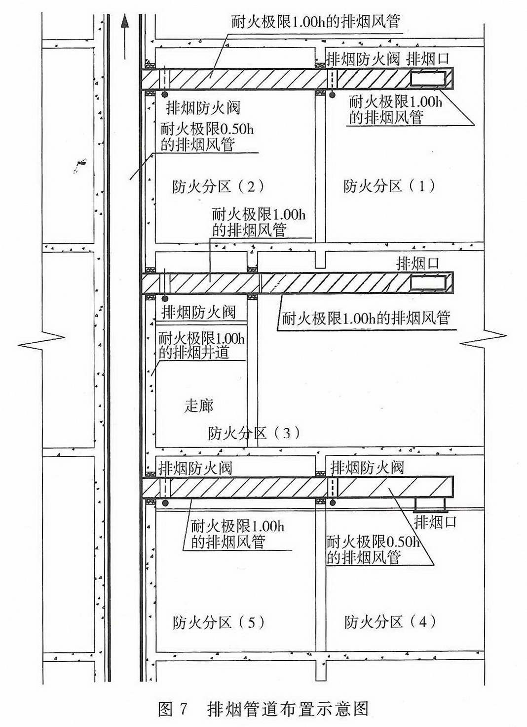

4.4.9 为了防止排烟管道本身的高温引燃吊顶中的可燃物，本条规定安装在吊顶内的排烟风管应采取隔热措施，如在排烟风管外，包敷具有一定耐火极限的材料，并与可燃物保持不小于150mm的距离。

    举例：隔热材料选用玻璃棉，计算环境温度35℃，烟气温度280℃，表面放热系数8.141W/（m²**·**K），计算结果见表2。

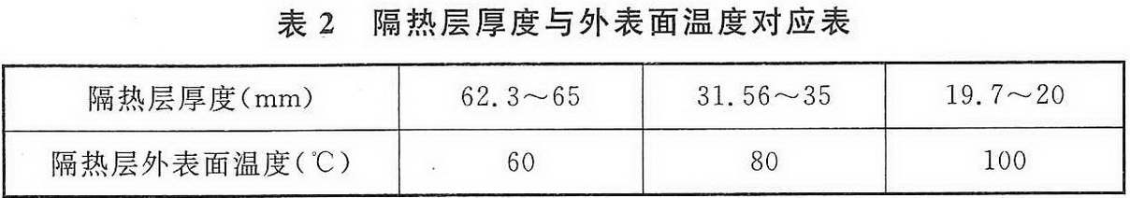

4.4.10 规定排烟系统在负担多个防烟分区时，主排烟管道与连通防烟分区排烟支管处应设置排烟防火阀，以防止火灾通过排烟管道蔓延到其他区域。本条为强制性条文，必须严格执行。

4.4.11 本条文规定了当排烟管道竖向穿越防火分区时，垂直风道应设在管井内，且排烟井道应有1.00h的耐火极限，这与现行国家标准《建筑设计防火规范》GB 50016的要求是一致的。

4.4.12 本条文规定了机械排烟系统排烟阀（口）的设置位置、设置高度、开启方式等要求。

    1 排烟口设置在储烟仓内或高位，能将起火区域产生的烟气最有效、快速地排出，以利于安全疏散。

    2 排烟口设置的位置如果不合理的话,可能严重影响排烟功效,造成烟气组织混乱,故要求排烟口必须设置在储烟仓内,考虑到走道吊顶上方会有大量风道、水管、电缆桥架等的存在，在吊顶上布置排烟口有困难时，可以将排烟口布置在紧贴走道吊顶的侧墙上，但是走道内排烟口应设置在其净空高度的1/2以上，为了及时将积聚在吊顶下的烟气排除，防止排烟口吸入过多的冷空气，还要求排烟口最近的边缘与吊顶的距离不应大于0.5m。在实际工程中，有时把排烟口设置在排烟管道的顶部或侧面，也能起到相对较好的排烟效果。

    3 面积较小的房间疏散路径较短，人员较易迅速逃离起火间，可以把控制走道烟层高度作为重点。此外，如在每个较小房间均设置排烟，则将有较多排烟管道敷设于狭小的走道空间内，无论在工程造价或施工难度上均不易实现。因而除特殊情况明确要求以外，对于较小房间仅于走道设置排烟也是一种权宜的做法。

    4 排烟阀（口）要设置与烟感探测器联锁的自动开启装置、由消防控制中心远距离控制的开启装置以及现场手动开启装置，除火灾时将其打开外，平时需一直保持锁闭状态。这是因为一般工程一个排烟机承担多个区域的排烟,为了保证对着火的区域排烟,非着火区域形成正压,所以要求只能打开着火区域的排烟口,其他区域的排烟口必须常闭。

    5 为了确保人员的安全疏散，所以要求烟流方向与人员疏散方向宜相反布置。正因为烟气会不断从起火区涌来，所以在排烟口的周围始终聚集一团浓烟，如果排烟口的位置不避开安全出口，这团浓烟正好堵住安全出口，影响疏散人员识别安全出口位置，不利于人员的安全疏散。本条规定排烟口与附近安全出口相邻边缘之间的水平距离不应小于1.5m，是在火灾疏散时，疏散人员跨过排烟口下面的烟团，在1.0m的极限能见度的条件下，也能看清安全出口，安全逃生。

    6 最大允许排烟量是指每个排烟口允许排出的最大排烟量。因为当排烟口风量大于该值时，排烟口下的烟气层被破坏，新鲜空气与烟气一起排出，导致有效排烟量的减少，同时也不利于排烟口的均匀设置。

    7 排烟口风速不宜大于10m/s，过大会过多吸入周围空气，使排出的烟气中空气所占的比例增大，影响实际排烟量。且风管容易产生啸叫及震动等现象，并容易影响风管的结构完整及稳定性。

4.4.13 利用吊顶空间进行间接排烟时，可以省去设置在吊顶内的排烟管道，提高吊顶高度。这种方法实际上是把吊顶空间作为排烟通道，因此需对吊顶有一定的要求。

    首先，本标准条文要求吊顶材料必须是不燃材料；根据规范要求，在一、二类建筑物中，吊顶的耐火极限都必须满足0.25h以上，在排放不高于280℃的烟气时，完全可以满足运行半个小时以上。其次，条文还规定了烟气流入口的颈部排烟风速不宜大于1.5m/s，这是为了防止由于风速太高，抽吸力太大会造成吊顶内负压太大，把吊顶材料吸走，破坏排烟效果。经调查，常用的吊顶材料单位面积的重量不应低于4.5kg/m²，在1.5m/s的颈部风速的情况下，能保证这样的吊顶的稳定性。

4.4.14~4.4.17 这几条对固定窗的设置位置、面积指标做了规定。固定窗的设置是为了在可燃物较多、预计火灾功率较大的场所，弥补机械排烟的不足，以保证快速、有效且可持续地排出火场热烟。因此只要有设置条件的外墙或屋顶都宜均匀布置固定窗。在不影响建筑使用功能的前提下，本标准对固定窗的面积指标做了相应的要求。

**4.5 补风系统**

**4.5.1 除地上建筑的走道或建筑面积小于500m2的房间外，设置排烟系统的场所应设置补风系统。  
4.5.2 补风系统应直接从室外引入空气，且补风量不应小于排烟量的50%。**  
4.5.3 补风系统可采用疏散外门、手动或自动可开启外窗等自然进风方式以及机械送风方式。防火门、窗不得用作补风设施。风机应设置在专用机房内。  
4.5.4 补风口与排烟口设置在同一空间内相邻的防烟分区时，补风口位置不限；当补风口与排烟口设置在同一防烟分区时，补风口应设在储烟仓下沿以下；补风口与排烟口水平距离不应少于5m。  
4.5.5 补风系统应与排烟系统联动开启或关闭。  
4.5.6 机械补风口的风速不宜大于10m/s，人员密集场所补风口的风速不宜大于5m/s；自然补风口的风速不宜大于3m/s。  
4.5.7 补风管道耐火极限不应低于0.50h，当补风管道跨越防火分区时，管道的耐火极限不应小于1.50h。

**条文说明**

**4.5 补风系统**

4.5.1 根据空气流动的原理，必须要有补风才能排出烟气。排烟系统排烟时，补风的主要目的是为了形成理想的气流组织，迅速排除烟气，有利于人员的安全疏散和消防人员的进入。对于建筑地上部分的机械排烟的走道、小于500m²的房间，由于这些场所的面积较小，排烟量也较小，可以利用建筑的各种缝隙，满足排烟系统所需的补风，为了简便系统管理和减少工程投入，本条规定可以不用专门为这些场所设置补风系统。 本条为强制性条文，必须严格执行。

4.5.2 补风应直接从室外引入，根据实际工程和实验，补风量至少达到排烟量的50%才能有效地进行排烟。本条为强制性条文，必须严格执行。

4.5.3 在同一个防火分区内可以采用疏散外门、手动或自动可开启外窗进行排烟补风，并保证补风气流不受阻隔，但是不应将防火门、防火窗作为补风途径。补风口设于储烟仓以下，能形成理想的气流组织；补风口如果设置位置不当的话,会造成对流动烟气的搅动,严重影响烟气导出的有效组织,或由于补风受阻,使排烟气流无法稳定导出,所以必须对补风口的设置严格要求。

4.5.4 补风口可设置在本防烟分区内，也可设置在其他防烟分区内。当补风口与排烟口设置在同一防烟分区内时，补风口应设在储烟仓下沿以下，且补风口应与储烟仓、排烟口保持尽可能大的间距，这样才不会扰动烟气，也不会使冷热气流相互对撞，造成烟气的混流；当补风口与排烟口设置在同一空间内相邻的防烟分区时，由于挡烟垂壁的作用，冷热气流已经隔开，故补风口位置不限。

4.5.5 补风系统是排烟系统的有机组成，本条规定了补风系统与排烟系统的联动关系。

4.5.6 一般场所机械送风口的风速不宜大于10m/s；公共聚集场所为了减少送风系统对人员疏散的干扰和心理恐惧的不利影响，规定其机械送风口的风速不宜大于5m/s，自然补风口的风速不宜大于3m/s。

4.5.7 本条对补风风道的耐火极限做了规定。对补风管道跨越防火分区的，参照防火分区对楼板的要求，规定管道的耐火极限不应小于1.50h，对于管道的耐火极限的判定应按照现行国家标准《通风管道耐火试验方法》GB/T 17428的测试方法，当耐火完整性和隔热性同时达到时，方能视作符合要求。

**4.6 排烟系统设计计算**

**4.6.1 排烟系统的设计风量不应小于该系统计算风量的1.2倍。**  
4.6.2 当采用自然排烟方式时，储烟仓的厚度不应小于空间净高的20%，且不应小于500mm；当采用机械排烟方式时，不应小于空间净高的10%，且不应小于500mm。同时储烟仓底部距地面的高度应大于安全疏散所需的最小清晰高度，最小清晰高度应按本标准第4.6.9条的规定计算确定。  
4.6.3 除中庭外下列场所一个防烟分区的排烟量计算应符合下列规定：  
    1 建筑空间净高小于或等于6m的场所，其排烟量应按不小于60 m3/ （h·m2）计算，且取值不小于15000m3/h，或设置有效面积不小于该房间建筑面积2%的自然排烟窗（口）。  
    2 公共建筑、工业建筑中空间净高大于6m的场所，其每个防烟分区排烟量应根据场所内的热释放速率以及本标准第4.6.6条~第4.6.13条的规定计算确定，且不应小于表4.6.3中的数值，或设置自然排烟窗（口），其所需有效排烟面积应根据表4.6.3及自然排烟窗（口）处风速计算。

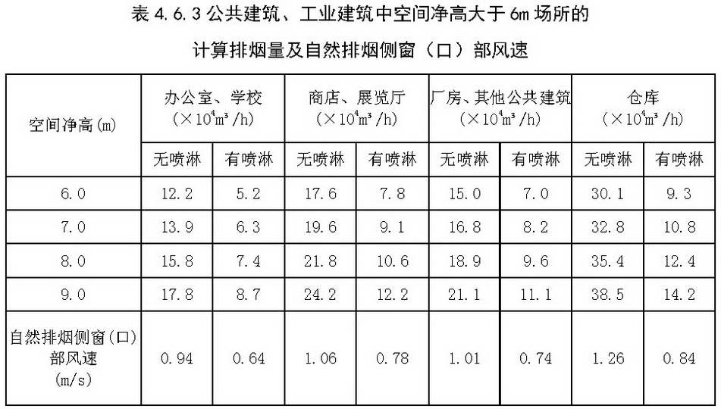

注：1.建筑空间净高大于9.0m的，按9.0m取值；建筑空间净高位于表中两个高度之间的，按线性插值法取值；表中建筑空间净高为6m处的各排烟量值为线性插值法的计算基准值。

       2.当采用自然排烟方式时，储烟仓厚度应大于房间净高的20%；自然排烟窗（口）面积=计算排烟量/自然排烟窗（口）处风速；当采用顶开窗排烟时，其自然排烟窗（口）的风速可按侧窗口部风速的1.4倍计。  
    3 当公共建筑仅需在走道或回廊设置排烟时，其机械排烟量不应小于13000m3/h，或在走道两端（侧）均设置面积不小于2m2的自然排烟窗（口）且两侧自然排烟窗（口）的距离不应小于走道长度的2/3。  
    4 当公共建筑房间内与走道或回廊均需设置排烟时，其走道或回廊的机械排烟量可按60 m3/ （h·m2）计算且不小于13000m3/h，或设置有效面积不小于走道、回廊建筑面积2%的自然排烟窗（口）。  
4.6.4 当一个排烟系统担负多个防烟分区排烟时，其系统排烟量的计算应符合下列规定：  
    1 当系统负担具有相同净高场所时，对于建筑空间净高大于6m的场所，应按排烟量最大的一个防烟分区的排烟量计算；对于建筑空间净高为6m及以下的场所，应按同一防火分区中任意两个相邻防烟分区的排烟量之和的最大值计算。  
    2 当系统负担具有不同净高场所时，应采用上述方法对系统中每个场所所需的排烟量进行计算，并取其中的最大值作为系统排烟量。  
4.6.5 中庭排烟量的设计计算应符合下列规定：  
    1 中庭周围场所设有排烟系统时，中庭采用机械排烟系统的，中庭排烟量应按周围场所防烟分区中最大排烟量的2倍数值计算，且不应小于107000m3/h；中庭采用自然排烟系统时，应按上述排烟量和自然排烟窗（口）的风速不大于0.5m/s计算有效开窗面积。  
    2 当中庭周围场所不需设置排烟系统，仅在回廊设置排烟系统时，回廊的排烟量不应小于本标准第4.6.3条第3款的规定，中庭的排烟量不应小于40000m3/h；中庭采用自然排烟系统时，应按上述排烟量和自然排烟窗（口）的风速不大于0.4m/s计算有效开窗面积。  
4.6.6 除本标准第4.6.3条、第4.6.5条规定的场所外，其他场所的排烟量或自然排烟窗（口）面积应按照烟羽流类型，根据火灾热释放速率、清晰高度、烟羽流质量流量及烟羽流温度等参数计算确定。  
4.6.7 各类场所的火灾热释放速率可按本标准第4.6.10条的规定计算且不应小于表4.6.7规定的值。设置自动喷水灭火系统（简称喷淋）的场所，其室内净高大于8m时，应按无喷淋场所对待。

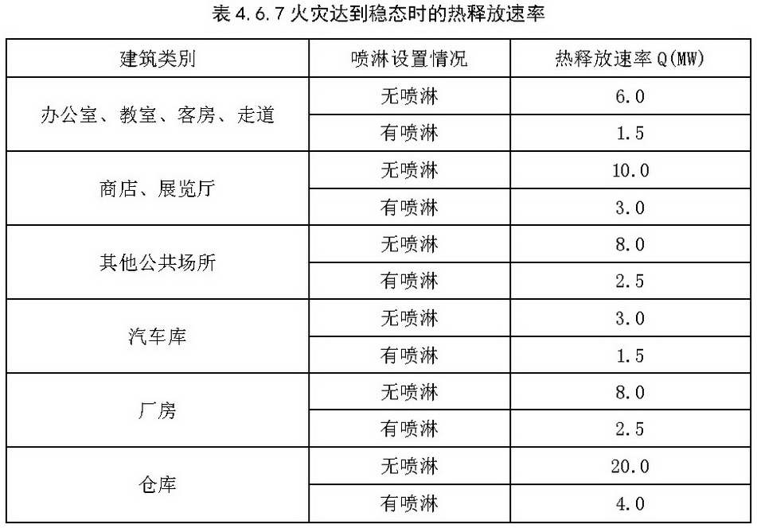

4.6.8 当储烟仓的烟层与周围空气温差小于15℃时，应通过降低排烟口的位置等措施重新调整排烟设计。  
4.6.9 走道、室内空间净高不大于3m的区域，其最小清晰高度不宜小于其净高的1/2，其他区域的最小清晰高度应按下式计算：

Hq=1.6 +0.1**·**H ′            （4.6.9）

式中：Hq——最小清晰高度（m）；  
           H′——对于单层空间，取排烟空间的建筑净高度（m）；对于多层空间，取最高疏散楼层的层高（m）。  
4.6.10 火灾热释放速率应按下式计算：

Q =α·t2                     （4.6.10）

式中：Q——热释放速率（kW）；  
            t——火灾增长时间（s）；  
           α——火灾增长系数（按表4.6.10取值）（kW/s2）。

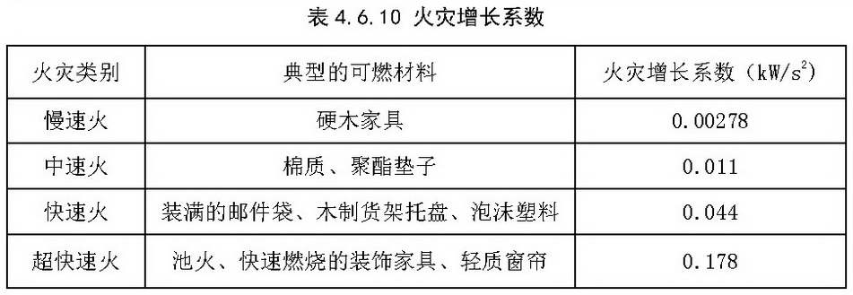

4.6.11 烟羽流质量流量计算宜符合下列规定：

    1 轴对称型烟羽流：

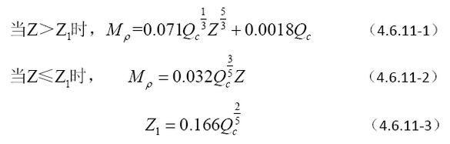

式中：Qc——热释放速率的对流部分，一般取值为Qc =0.7 Q（kW）；      
            Z——燃料面到烟层底部的高度（m）（取值应大于或等于最小清晰高度与燃料面高度之差）；  
          Z1——火焰极限高度（m）；  
         Mρ——烟羽流质量流量（kg/s）。  
    2 阳台溢出型烟羽流：

https://gf.1190119.com/Web/uploads/allimg/180728/10-1PHQH232T9.png

W = w + b                           （4.6.11-5）

式中：H1——燃料面至阳台的高度（m）；  
           Zb——从阳台下缘至烟层底部的高度（m）；  
           W——烟羽流扩散宽度（m）；  
            w——火源区域的开口宽度（m）；  
             b——从开口至阳台边沿的距离（m），b≠0；  
    3 窗口型烟羽流：

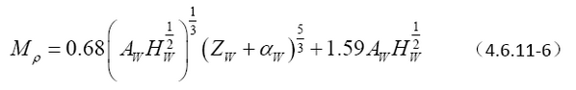  
https://gf.1190119.com/Web/uploads/allimg/180728/10-1PHQH343930.png

式中：Aw——窗口开口的面积（m2）；  
          Hw——窗口开口的高度（m）；  
          Zw——窗口开口的顶部到烟层底部的高度（m）；  
           αw——窗口型烟羽流的修正系数（m）。  
4.6.12 烟层平均温度与环境温度的差应按下式计算或按本标准附录A中表A选取：

△T = KQc /MρCρ            （4.6.12）

式中：△T——烟层平均温度与环境温度的差（K）；  
           Cρ——空气的定压比热，一般取Cρ=1.01 [kJ/ (kg•K ) ]；  
             K——烟气中对流放热量因子。当采用机械排烟时，取K =1.0；当采用自然排烟时，取K =0.5。  
4.6.13 每个防烟分区排烟量应按下列公式计算或按本标准附录A查表选取：

V = MρT / ρ0T0            （4.6.13-1）  
T =T0 + △T          （4.6.13-2）

式中：V——排烟量（m3/s）；  
         ρ0——环境温度下的气体密度（kg/m3），通常T0=293.15K，ρ0=1.2（kg/ m3）；  
        T0——环境的绝对温度（K）；  
         T——烟层的平均绝对温度（K）。  
4.6.14 机械排烟系统中，单个排烟口的最大允许排烟量Vmax宜按下式计算，或按本标准附录B选取。

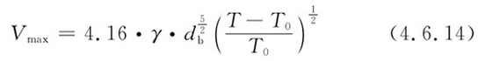

式中：Vmax——排烟口最大允许排烟量 （m3/s）；  
                 γ——排烟位置系数；当风口中心点到最近墙体的距离≥2倍的排烟口当量直径时：γ取1.0；当风口中心点到最近墙体的距离< 2倍的排烟口当量直径时：γ取0.5；当吸入口位于墙体上时，γ取0.5。  
               db——排烟系统吸入口最低点之下烟气层厚度（m）；  
                T——烟层的平均绝对温度（K）；  
               T0——环境的绝对温度（K）。  
4.6.15 采用自然排烟方式所需自然排烟窗（口）截面积宜按下式计算：

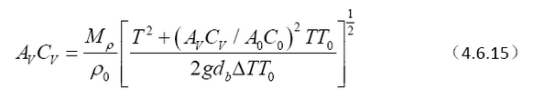

式中：Av——自然排烟窗（口）截面积（m2）；  
          A0——所有进气口总面积（m2）；  
          Cv——自然排烟窗（口）流量系数（通常选定在0.5〜0.7之间）；  
          C0——进气口流量系数（通常约为0.6）；  
            g——重力加速度（m/s2）。  
注：公式中AvCv在计算时应采用试算法。

**条文说明**

**4.6 排烟系统设计计算**

4.6.1 本条规定了排烟系统排烟量的确定方法。综合考虑实际工程中由于风管（道）及排烟阀（口）的漏风及风机制造标准中允许风量的偏差等各种风量损耗的影响，规定设计风量不小于计算风量的1.2倍。本条为强制性条文，必须严格执行。  
 4.6.2 储烟仓是指在排烟设计中聚集并排出烟气的区域。为了保证人员安全疏散和消防扑救，必须控制烟层厚度即储烟仓的厚度，并且计算所需排烟量以保证足够的清晰高度。所以储烟仓的厚度和最小清晰高度是排烟设计计算中的重要指标，本条给出了规定范围值。

 4.6.3 本条规定了排烟量的计算方法。为便于工程应用，根据计算结果及工程实际，给出了常见场所的排烟量数值。表4.6.3中给出的是计算值，设计值还应乘以系数1.2。防烟分区面积不宜划分过小，否则会影响排烟效果。对于建筑空间净高小于或等于6m的场所，如果单个防烟分区排烟量计算值小于15000m³/h，按15000m³/h取值为宜，以此保证排烟效果。

    表4.6.3中空间净高大于8m的场所，当采用普通湿式灭火（喷淋）系统时，喷淋灭火作用已不大，应按无喷淋考虑；当采用符合现行国家标准《自动喷水灭火系统设计规范》GB 50084的高大空间场所的湿式灭火系统时，该火灾热释放速率也可以按有喷淋取值。

 4.6.4 当一个排烟系统担负多个防烟分区排烟时，系统排烟量可参照图8和表3的计算示例进行计算，但为了确保系统可靠性，一个排烟系统担负防烟分区的个数不宜过多。

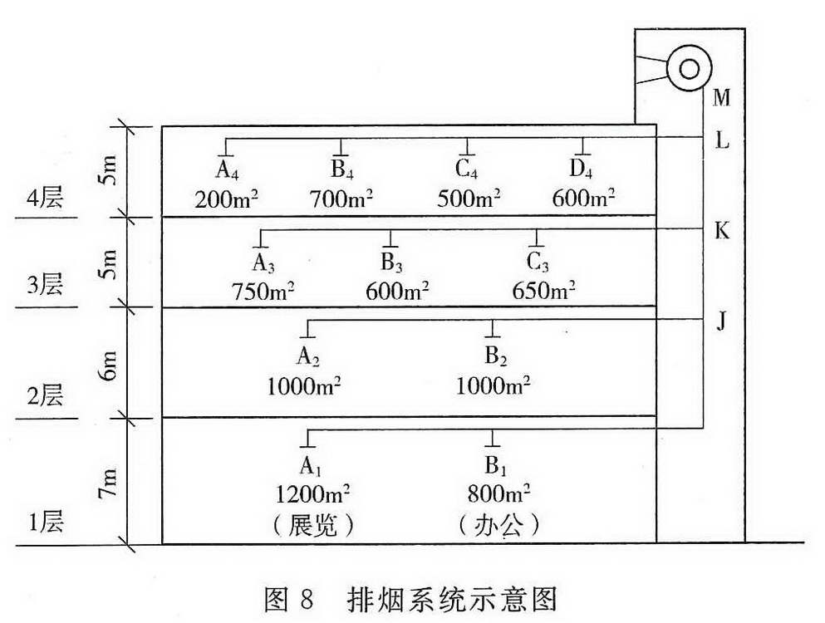

    图8所示建筑共4层，每层建筑面积2000m²，均设有自动喷水灭火系统。1层空间净高7m，包含展览和办公场所，2层空间净高6m，3层和4层空间净高均为5m。假设1层的储烟仓厚度及燃料面距地面高度均为1m。

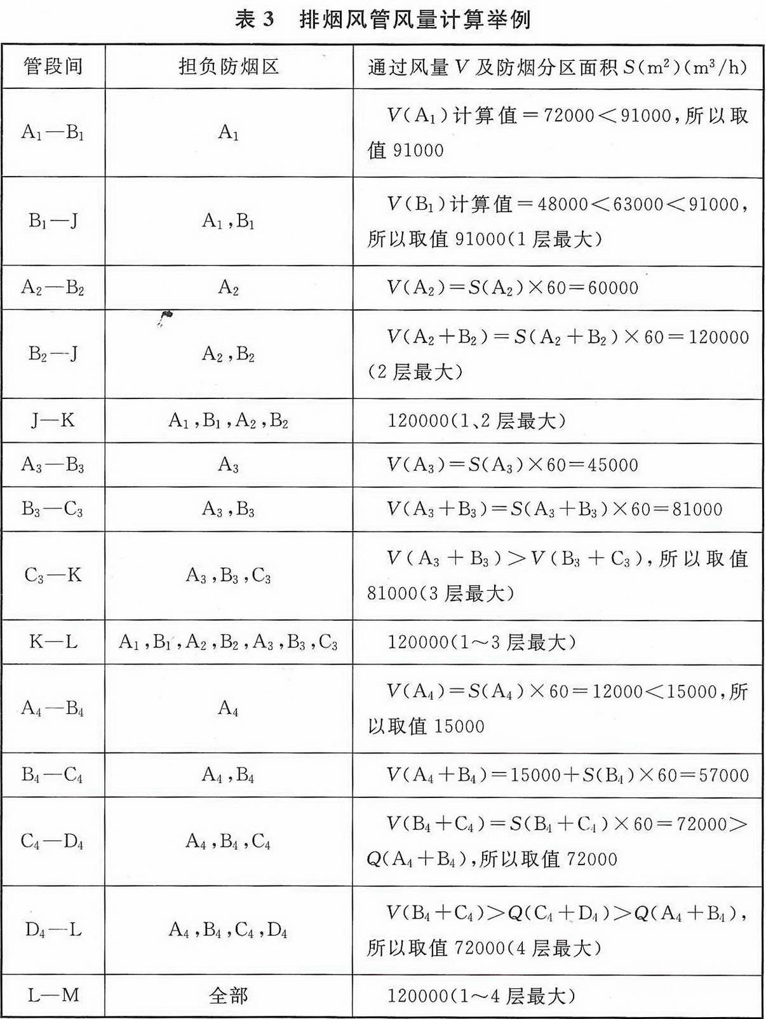

 4.6.5 中庭的烟气积聚主要来自两个方面，一是中庭周围场所产生的烟羽流向中庭蔓延，一是中庭内自身火灾形成的烟羽流上升蔓延。中庭周围场所的火灾烟羽向中庭流动时，可等效视为阳台溢出型烟羽流，根据英国规范的简便计算公式，其数值可为按轴对称烟羽流计算所得的周围场所排烟量的2倍。对于中庭内自身火灾形成的烟羽流，根据现行国家标准《建筑设计防火规范》GB 50016的相关要求，中庭应设置排烟设施且不应布置可燃物，所以中庭着火的可能性很小。但考虑到我国国情，目前在中庭内违规搭建展台、布设桌椅等现象仍普遍存在，为了确保中庭内自身发生火灾时产生的烟气仍能被及时排出，本标准保守设计中庭自身火灾在设定火灾规模为4MW且保证清晰高度在6m时，其生成的烟量为107000m³/h，中庭的排烟量需同时满足两种起火场景的排烟需求。

    1 当公共建筑中庭周围场所设有机械排烟，考虑周围场所的机械排烟存在机械或电气故障等失效的可能，烟气将会大量涌入中庭，因此对此种状况的中庭规定其排烟量按周围场所中最大排烟量的2倍数值计算，且不应小于107000m³/h(或25m²的有效开窗面积)。

    2 当公共建筑中庭周围仅需在回廊设置排烟的，由于周边场所面积较小，产生的烟量也有限，所需的排烟量较小，一般不超过13000m³/h；当公共建筑中庭周围场所均设置自然排烟的，可开启窗的排烟较简便，基本可以保证正常，只需考虑中庭自身火灾的烟量，因此对这两种状况的中庭规定其排烟量应根据工程条件和使用需要对应表4.6.6中的热释放速率按本标准第4.6.7条～第4.6.14条的规定计算确定。

 4.6.6 排烟量或排烟窗面积应按照火灾场景中所形成烟羽流类型，根据火灾功率、清晰高度、烟羽流质量流量及烟羽流温度等参数计算确定，但对本标准第4.6.3条、第4.6.5条中已明确给出的设计值，可以按其规定计算排烟量和排烟窗面积。本标准所列公式仅适用于设计阶段对排烟量的计算，不适用于特殊工程的性能化评估。

 4.6.7 火灾烟气的聚集主要是由火灾热释放速率、火源类型、空间大小形状、环境温度等因素决定的。本条参照了国外的有关实验数据，规定了建筑场所火灾热释放速率的确定方法和常用数据。当房间设有有效的自动喷水灭火系统（简称喷淋）时，火灾时该系统自动启动，会限制火灾的热释放速率。根据现行国家标准《自动喷水灭火系统设计规范》GB 50084，一般情况下，民用建筑和厂房采用湿式系统的净空高度是8m，因此当室内净高大于8m时，应按无喷淋场所对待。如果房间按照高大空间场所设计的湿式灭火系统，加大了喷水强度，调整了喷头间距要求，其允许最大净空高度可以加大到12m~18m；因此当室内净空高度大于8m，且采用了符合现行国家标准《自动喷水灭火系统设计规范》GB 50084的有效喷淋灭火措施时，该火灾热释放速率也可以按有喷淋取值。

 4.6.8 当储烟仓的烟层温度与周围空气温差小于15℃时，此时烟气已经基本失去浮力，会在空中滞留或沉降，无论机械排烟还是自然排烟，都难以有效地将烟气排到室外，设计计算结果如果得出上述情况之一时，说明设计方案是失效的，应重新调整排烟措施。通常简便又有效的办法是在保证清晰高度的前提下，加大挡烟垂壁的深度，因为烟气流动的规律告诉我们，清晰高度越高，即挡烟垂壁设置的深度越浅或其下沿离着火楼层地面高度越大，烟气行程就越长，卷吸冷空气就越多，烟量也势必越大，但烟温反而越低。

 4.6.9 火灾时的最小清晰高度是为了保证室内人员安全疏散和方便消防人员的扑救而提出的最低要求，也是排烟系统设计时必须达到的最低要求。对于单个楼层空间的清晰高度，可以参照图9（a）所示，式（4.6.9）也是针对这种情况提出的。对于多个楼层组成的高大空间，最小清晰高度同样也是针对某一个单层空间提出的，往往也是连通空间中同一防烟分区中最上层计算得到的最小清晰高度，如图9（b）所示。然而，在这种情况下的燃料面到烟层底部的高度Z是从着火的那一层起算，见图9（b）所示。

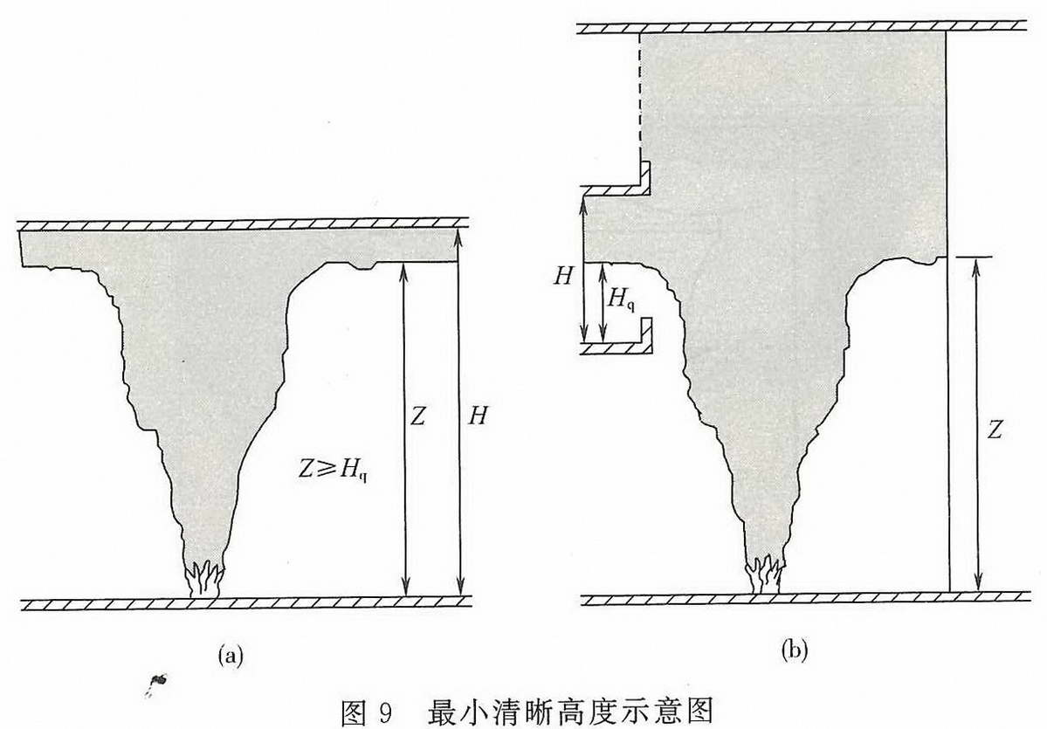

    空间净高按如下方法确定：

    （1） 对于平顶和锯齿形的顶棚，空间净高为从顶棚下沿到地面的距离。

    （2） 对于斜坡式的顶棚，空间净高为从排烟开口中心到地面的距离。

    （3） 对于有吊顶的场所，其净高应从吊顶处算起；设置格栅吊顶的场所，其净高应从上层楼板下边缘算起。

 4.6.10 排烟系统的设计计算取决于火灾中的热释放速率，因此首先应明确设计的火灾规模，设计的火灾规模取决于燃烧材料性质、时间等因素和自动灭火设施的设置情况，为确保安全，一般按可能达到的最大火势确定火灾热释放速率。

 4.6.11 轴对称型烟羽流、阳台溢出型烟羽流、窗口型烟羽流为火灾情况下涉及的三种烟羽流形式，计算公式选用了美国消防工程师协会标准 NFPA92《Standard for Smoke Control System》（烟气控制系统标准），其形式如图10~图12所示，轴对称型烟缕的火源不受附近墙壁的限制。

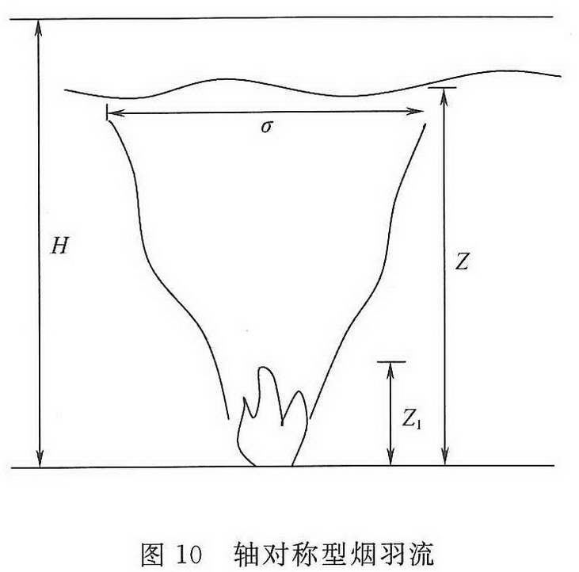

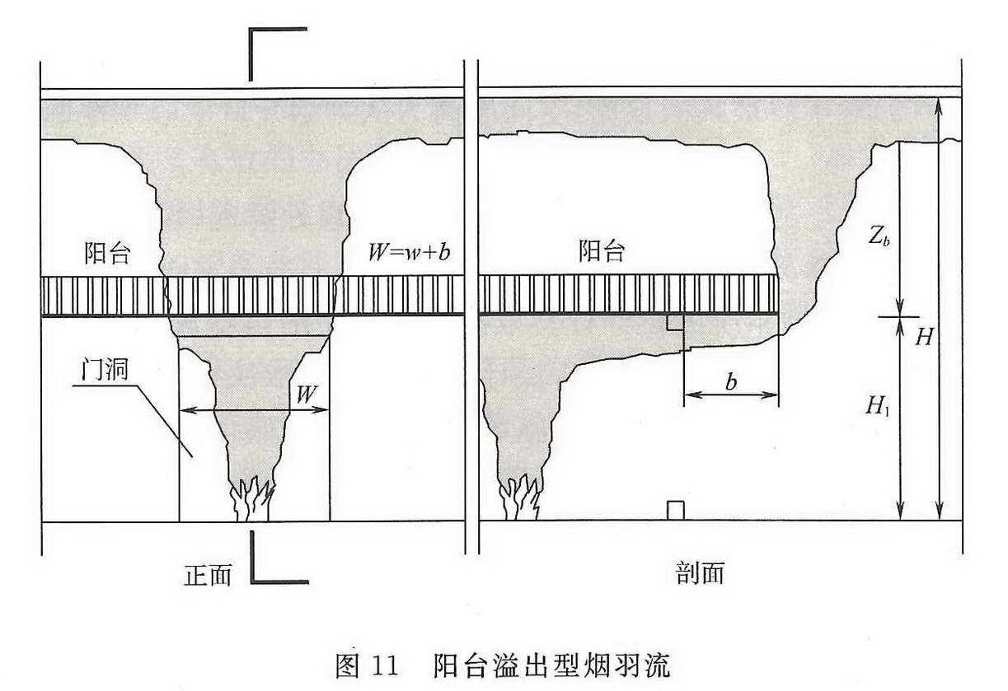  
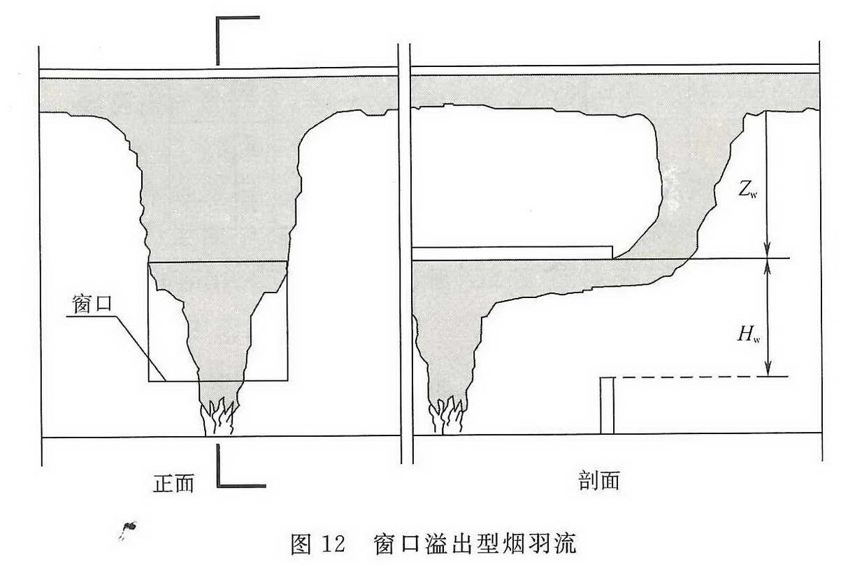

    本条第2款，阳台溢出型烟羽流公式适用于Zb<15m的情形，当Zb≥15m时，可参照美国消防工程师协会标准 NFPA92《Standard for Smoke Control System》（烟气控制系统标准）中相关规定计算。

    本条第3款，窗口型烟羽流公式适用于通风控制型火灾（即热释放速率由流进室内的空气量控制的火灾）和可燃物产生的火焰在窗口外燃烧的场景，并且仅适用于只有一个窗口的空间。      
    计算举例如下：

    （1）举例：轴对称型烟羽流。

    某商业建筑含有一个三层共享空间，空间未设置喷淋系统，其空间尺寸长、宽、高分别为30m、20m、15m，每层层高为5m，排烟口设于空间顶部（其最近的边离墙大于0.5m），最大火灾热释放速率为4MW，火源燃料面距地面高度1m。剖面示意图见图13，平面示意图见图14。  
    热释放速率的对流部分：Qc=0.7Q=0.7×4=2.8（MW）=2800（kW）

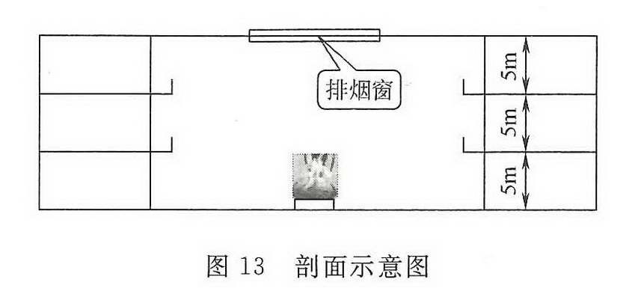

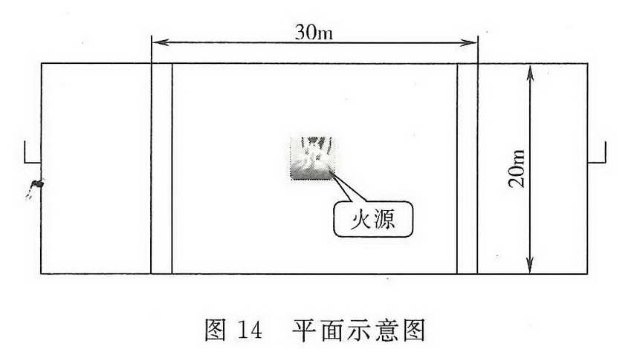

    火焰极限高度：

https://gf.1190119.com/Web/uploads/allimg/180806/10-1PP6150S5443.png

    燃料面到烟层底部的高度：

Z=（10-1）+（1.6+0.1H）=9+（1.6+0.1×5）=11.1（m）

    因为Z＞Z1，则烟羽流质量流量：

https://gf.1190119.com/Web/uploads/allimg/180806/10-1PP6150UB04.png

    （2）举例：阳台溢出型烟羽流。

    某一带有阳台的两层公共建筑，室内设有喷淋装置，每层层高8m，阳台开口w＝3m，燃料面距地面1m，至阳台下缘H1＝7m，从开口至阳台边沿的距离为b＝2m。火灾热释放速率取Q＝2.5MW，排烟口设于侧墙并且其最近的边离吊顶小于0.5m，则：

    烟羽流扩散宽度：

W=w+b=3+2=5（m）

    从阳台下缘至烟层底部的最小清晰高度：

ZB=1.6+0.1×8=2.4（m）

https://gf.1190119.com/Web/uploads/allimg/180806/10-1PP6151205A9.png

 4.6.12 本条规定了烟气平均温度与环境温度的差的确定方法，式（4.6.12）来源于美国消防工程师协会标准 NFPA92《Standard for Smoke Control System》（烟气控制系统标准）。计算举例：以第4.6.11条中的例1为例。

https://gf.1190119.com/Web/uploads/allimg/180806/10-1PP6151403404.png

    烟气平均温度与环境温度的差：

△T = KQc /MρCρ=2800/（60.31×1.01）=45.97（K）

 4.6.13 本条规定了排烟量的确定方法，公式来源于美国消防工程师协会标准 NFPA92《Standard for Smoke Control System》（烟气控制系统标准）。排烟风机的风量选型除根据设计计算确定外，还应考虑系统的泄漏量。

    计算举例：以第4.6.11条中的例1为例。

https://gf.1190119.com/Web/uploads/allimg/180806/10-1PP6151302Y5.png

    烟气平均温度与环境温度的差：

△T = KQc /MρCρ=2800/（60.31×1.01）=45.97（K）

    环境温度20℃，空气密度为1.2kg/m³，排烟量：

V=MρT/ρ0T0=[60.31×（293.15+45.97）]/（1.2×293.15）=58.1（m³/s）

 4.6.14 如果从一个排烟口排出太多的烟气，则会在烟层底部撕开一个“洞”，使新鲜的冷空气卷吸进去，随烟气被排出，从而降低了实际排烟量，见图15，因此本条规定了每个排烟口的最高临界排烟量，公式选自NFPA92。其中排烟口的当量直径为4倍排烟口有效截面积与截面周长之比。排烟口设置位置参考图见图16。例如，矩形排烟口的当量直径[宽高为a，b]可用式（2）计算：

D=4ab/[2（a+b）]=2ab/（a+b）         （2）

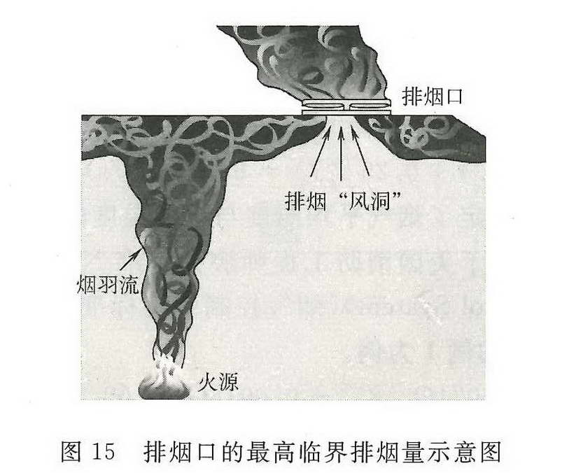

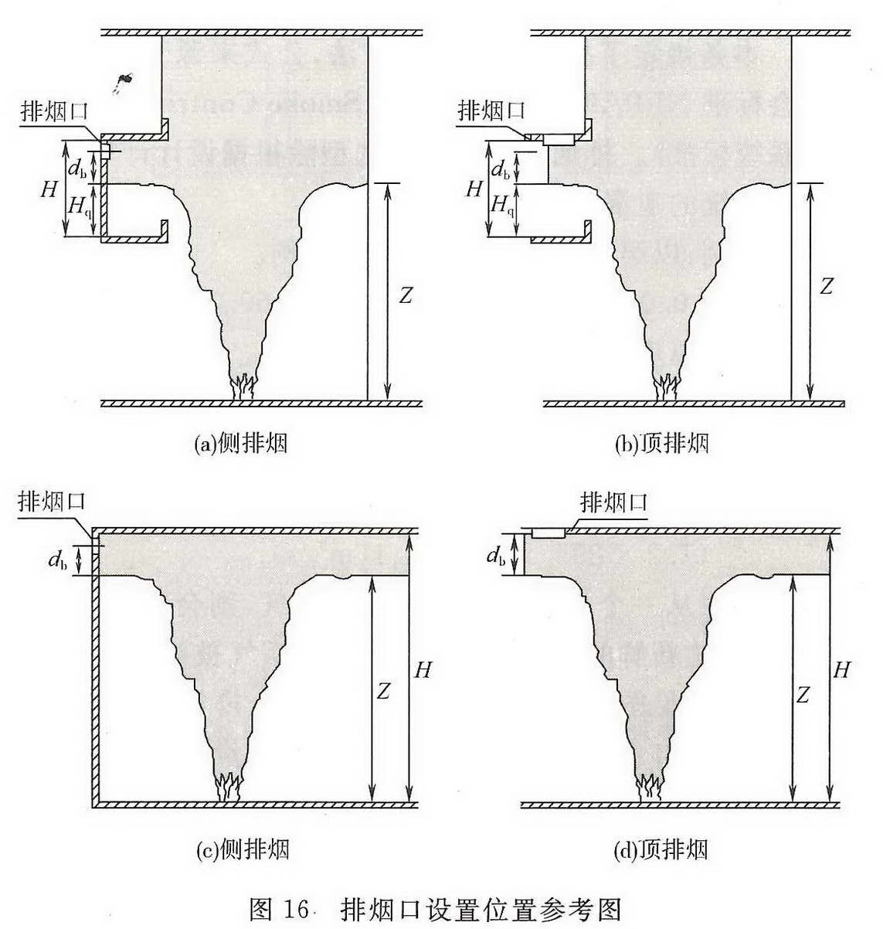

 4.6.15 自然排烟系统是利用火灾热烟气的浮力作为排烟动力，其排烟口的排放率在很大程度上取决于烟气的厚度和温度，自然排烟系统的优点是简单易行，推荐采用比较成熟的英国防火设计规范的计算公式。

    计算举例：以第4.6.11条中的例1为例，现采用自然排烟系统进行设计，自然补风。环境温度20℃，空气密度为1.2kg/m³。

    热释放速率的对流部分：

Qc=0.7Q=0.7×4=2.8（MW）=2800（KW）

    烟羽流质量流量：

https://gf.1190119.com/Web/uploads/allimg/180806/10-1PP615145J40.png

    故烟气层温升：

△T = KQc /MρCρ=0.5×2800/（60.31×1.01）=23（K）

    烟气层平均绝对温度：

T=T0+ΔT=293.15+23=316.15（K）

    排烟系统吸入口最低点之下烟层厚度：

db=5-（1.6+0.1H）=5-（1.6+0.1×5）=2.9（m）

    Cv取0.6，重力加速度取9.8m/s²，设定AvCv/A0C0=1，则：

https://gf.1190119.com/Web/uploads/allimg/180806/10-1PP6151634939.png

**5 系统控制**

5.1 防烟系统  
5.2 排烟系统

**5.1 防烟系统**

5.1.1 机械加压送风系统应与火灾自动报警系统联动，其联动控制应符合现行国家标准《火灾自动报警系统设计规范》GB 50116的有关规定。

**5.1.2 加压送风机的启动应符合下列规定：**

**1 现场手动启动；**

**2 通过火灾自动报警系统自动启动；**

**3 消防控制室手动启动；**

**4 系统中任一常闭加压送风口开启时，加压风机应能自动启动。**

**5.1.3 当防火分区内火灾确认后，应能在15s内联动开启常闭加压送风口和加压送风机。并应符合下列规定：**

**1 应开启该防火分区楼梯间的全部加压送风机；**

**2 应开启该防火分区内着火层及其相邻上下层前室及合用前室的常闭送风口，同时开启加压送风机。**

5.1.4 机械加压送风系统宜设有测压装置及风压调节措施。

5.1.5 消防控制设备应显示防烟系统的送风机、阀门等设施启闭状态。

**条文说明**

**5.1 防烟系统**

 5.1.1 本条规定了防烟系统的联动控制方式。一般情况下,选用火灾自动报警系统联动启动防烟系统。防烟系统的工作启动，需要先期的火灾判定，火灾的判定一般是根据火灾自动报警系统的逻辑设定，探测器工作后，确认火灾应该符合现行国家标准《火灾自动报警系统设计规范》GB 50116的相关要求。

 5.1.2 本条对加压送风机和常闭加压送风口的控制方式做出更明确的规定。加压送风机是送风系统工作的“心脏”，必须具备多种方式可以启动，除接收火灾自动报警系统信号联动启动外，还应能独立控制，不受火灾自动报警系统故障因素的影响。本条是强制性条文，必须严格执行。

 5.1.3 由于防烟系统的可靠运行将直接影响到人员安全疏散，火灾时按设计要求准确开启着火层及其上下层送风口，既符合防烟需要也能避免系统出现超压现象。本条是强制性条文，必须严格执行。

 5.1.4 机械加压送风系统设置测压装置，既可作为系统运作的信息掌控，又可作为超压后启动余压阀、风压调节措施的动作信号。由于疏散门的方向是朝疏散方向开启，而加压送风作用方向与疏散方向恰好相反。若风压过高则会引起开门困难，甚至不能打开门,影响疏散。

 5.1.5 防烟系统设施动作反馈信号至消防控制室是为了方便消防值班人员准确掌握和控制设备运行情况。

**5.2 排烟系统**

5.2.1 机械排烟系统应与火灾自动报警系统联动，其联动控制应符合现行国家标准《火灾自动报警系统设计规范》GB 50116的有关规定。  
**5.2.2 排烟风机、补风机的控制方式应符合下列规定：  
    1 现场手动启动；  
    2 火灾自动报警系统自动启动；  
    3 消防控制室手动启动；  
    4 系统中任一排烟阀或排烟口开启时，排烟风机、补风机自动启动；  
    5 排烟防火阀在280℃时应自行关闭，并应连锁关闭排烟风机和补风机。**  
5.2.3 机械排烟系统中的常闭排烟阀或排烟口应具有火灾自动报警系统自动开启、消防控制室手动开启和现场手动开启功能，其开启信号应与排烟风机联动。当火灾确认后，火灾自动报警系统应在15s内联动开启相应防烟分区的全部排烟阀、排烟口、排烟风机和补风设施，并应在30s内自动关闭与排烟无关的通风、空调系统。  
5.2.4 当火灾确认后，担负两个及以上防烟分区的排烟系统，应仅打开着火防烟分区的排烟阀或排烟口，其他防烟分区的排烟阀或排烟口应呈关闭状态。  
5.2.5 活动挡烟垂壁应具有火灾自动报警系统自动启动和现场手动启动功能，当火灾确认后，火灾自动报警系统应在15s内联动相应防烟分区的全部活动挡烟垂壁， 60s以内挡烟垂壁应开启到位。  
5.2.6 自动排烟窗可采用与火灾自动报警系统联动和温度释放装置联动的控制方式。当采用与火灾自动报警系统自动启动时，自动排烟窗应在60s内或小于烟气充满储烟仓时间内开启完毕。带有温控功能自动排烟窗，其温控释放温度应大于环境温度30℃且小于100℃。  
5.2.7 消防控制设备应显示排烟系统的排烟风机、补风机、阀门等设施启闭状态。

**条文说明**

**5.2 排烟系统**

 5.2.1 本条规定了排烟系统的联动控制方式，在一般情况下优先采用火灾自动报警系统联动启动排烟系统。排烟系统的工作启动，需要前期的火灾判定，火灾的判定一般是根据火灾自动报警系统的逻辑设定，探测器工作后，确认火灾应该符合现行国家标准《火灾自动报警系统设计规范》GB 50116的相关要求。

 5.2.2 本条对排烟风机及其补风机的控制方式做出了更明确的规定，要求系统风机除就地启动和火灾报警系统联动启动外，还应具有消防控制室内直接控制启动和系统中任一排烟阀（口）开启后联动启动，目的是确保排烟系统不受其他因素的影响，提高系统的可靠性。本条为强制性条文，必须严格执行。

 5.2.3 本条对常闭排烟阀（口）的启动等进行规定是为了系统及时反应动作，保证人员疏散的需要。具体要求如下：机械排烟系统中的常闭排烟阀（口）应设置火灾自动报警系统联动开启功能和就地开启的手动装置，并与排烟风机联动。当火灾确认后，火灾报警系统应在15s内联动相应防烟分区的全部排烟阀（口）、排烟风机和补风设施。同时为了防止烟气受到通风空调系统的干扰，确保在火灾发生时，烟气能迅速得到控制和排放，不向非火灾区域蔓延、扩散，要求在30s内自动关闭与排烟无关的通风、空调系统。

 5.2.4 本标准明确规定发生火灾时只对着火的防烟分区进行排烟。本条规定了火灾确认后，排烟区与非排烟区排烟阀（口）所处的状态。为保证排烟效果，对担负两个及两个以上防烟分区的排烟系统宜采用漏风量小的高气密性的排烟阀，非排烟区的排烟阀（口）处于关闭状态，既有利于减少对排烟区的干扰和分流，防止烟气被引入非着火区，又可保证非排烟区的空间气体压力略高于排烟区的压力，更好地防止烟气的蔓延。

 5.2.5 本标准对活动挡烟垂壁、自动排烟窗的启动进行规定，也是为了确保系统的有效、及时和可靠，与常闭排烟阀（口）一样，要求活动挡烟垂壁、自动排烟窗应设有火灾自动报警系统联动和就地手动启动功能，当火灾确认后，为了及时形成储烟仓，要求火灾自动报警系统应在15s内联动相应防烟分区的全部活动挡烟垂壁，同时为保证排烟面积的到位，要求在60s内或小于烟气充满储烟仓的时间内开启完毕自动排烟窗。

 5.2.6 在大空间场所的自然排烟窗设置位置通常较高且区域较广，为了将烟气层控制在设计清晰高度以上，确保人员安全疏散，故要求排烟窗应在烟气层未充满储烟仓前及时开启，且根据火灾烟气的特性对温控释放温度做出要求。烟气充满储烟仓的时间可参照NFPA92等标准规范中的相应公式进行计算。

 5.2.7 排烟系统设施动作反馈信号至消防控制室是为了方便消防值班人员准确掌握和控制设备运行情况。

**7 系统调试**

7.1 一般规定  
7.2 单机调试  
7.3 联动调试

**7.1 一般规定**

7.1.1 系统调试应在系统施工完成及与工程有关的火灾自动报警系统及联动控制设备调试合格后进行。  
7.1.2 系统调试所使用的测试仪器和仪表，性能应稳定可靠，其精度等级及最小分度值应能满足测定的要求，并应符合国家有关计量法规及检定规程的规定。  
7.1.3 系统调试应由施工单位负责、监理单位监督，设计单位与建设单位参与和配合。  
7.1.4 系统调试前，施工单位应编制调试方案，报送专业监理工程师审核批准；调试结束后，必须提供完整的调试资料和报告。  
7.1.5 系统调试应包括设备单机调试和系统联动调试，并按本标准附录D表D-4填写调试记录。

**条文说明**

**7.1 一般规定**

 7.1.1 本条规定系统调试的必要顺序，有利于调试工作顺利、全面、有效地开展。

 7.1.2 本条对应用于防排烟系统调试的仪器、仪表性能及精度要求做出规定。

 7.1.3 本条规定调试各参与单位的职责、分工，有助于工程管理和系统质量验收。

 7.1.4 本条规定了系统调试必须编制调试方案。系统调试是一项技术性很强的工作，其质量直接影响到系统功能的实现和性能参数。编制调试方案可指导调试人员按规定的程序、正确的方法进行调试，也有利于监理人员对调试过程的监督。

 7.1.5 本条规定系统调试的两个内容。单机调试是单个部件、设备动作功能和性能参数的检测和调整，联动调试是对系统的整体功能进行检测和调整。

**7.2 单机调试**

7.2.1 排烟防火阀的调试方法及要求应符合下列规定，并应按附录D中表D-4填写记录：  
    1 进行手动关闭、复位试验，阀门动作应灵敏、可靠，关闭应严密；  
    2 模拟火灾，相应区域火灾报警后，同一防火分区内排烟管道上的其他阀门应联动关闭；  
    3 阀门关闭后的状态信号应能反馈到消防控制室；  
    4 阀门关闭后应能联动相应的风机停止。  
    调试数量：全数调试。  
7.2.2 常闭送风口、排烟阀或排烟口的调试方法及要求应符合下列规定：  
    1 进行手动开启、复位试验，阀门动作应灵敏、可靠，远距离控制机构的脱扣钢丝连接不应松弛、脱落；  
    2 模拟火灾，相应区域火灾报警后，同一防火分区的常闭送风口和同一防烟分区内的排烟阀或排烟口应联动开启；  
    3 阀门开启后的状态信号应能反馈到消防控制室；  
    4 阀门开启后应能联动相应的风机启动。  
    调试数量：全数调试。  
7.2.3 活动挡烟垂壁的调试方法及要求应符合下列规定：  
    1 手动操作挡烟垂壁按钮进行开启、复位试验，挡烟垂壁应灵敏、可靠地启动与到位后停止，下降高度应符合设计要求；   
    2 模拟火灾，相应区域火灾报警后，同一防烟分区内挡烟垂壁应在60s以内联动下降到设计高度；  
    3 挡烟垂壁下降到设计高度后应能将状态信号反馈到消防控制室。  
    调试数量：全数调试。  
7.2.4 自动排烟窗的调试方法及要求应符合下列规定：  
    1 手动操作排烟窗开关进行开启、关闭试验，排烟窗动作应灵敏、可靠；  
    2 模拟火灾，相应区域火灾报警后，同一防烟分区内排烟窗应能联动开启；完全开启时间应符合本标准第5.2.6条的规定；  
    3 与消防控制室联动的排烟窗完全开启后，状态信号应反馈到消防控制室。  
    调试数量：全数调试。  
7.2.5 送风机、排烟风机调试方法及要求应符合下列规定：  
    1 手动开启风机，风机应正常运转2.0h，叶轮旋转方向应正确、运转平稳、无异常振动与声响；  
    2 应核对风机的铭牌值，并应测定风机的风量、风压、电流和电压，其结果应与设计相符；  
    3 应能在消防控制室手动控制风机的启动、停止，风机的启动、停止状态信号应能反馈到消防控制室；  
    4 当风机进、出风管上安装单向风阀或电动风阀时，风阀的开启与关闭应与风机的启动、停止同步。  
    调试数量：全数调试。  
7.2.6 机械加压送风系统风速及余压的调试方法及要求应符合下列规定：  
    1 应选取送风系统末端所对应的送风最不利的三个连续楼层模拟起火层及其上下层，封闭避难层（间）仅需选取本层，调试送风系统使上述楼层的楼梯间、前室及封闭避难层（间）的风压值及疏散门的门洞断面风速值与设计值的偏差不大于10%；  
    2 对楼梯间和前室的调试应单独分别进行，且互不影响；  
    3 调试楼梯间和前室疏散门的门洞断面风速时，设计疏散门开启的楼层数量应符合本标准第3.4.6条的规定。  
    调试数量：全数调试。  
7.2.7 机械排烟系统风速和风量的调试方法及要求应符合下列规定：  
    1 应根据设计模式，开启排烟风机和相应的排烟阀或排烟口，调试排烟系统使排烟阀或排烟口处的风速值及排烟量值达到设计要求；  
    2 开启排烟系统的同时，还应开启补风机和相应的补风口，调试补风系统使补风口处的风速值及补风量值达到设计要求；  
    3 应测试每个风口风速，核算每个风口的风量及其防烟分区总风量。  
    调试数量：全数调试。

**条文说明**

**7.2 单机调试**

 7.2.1～7.2.4 本标准对系统中运用的主要部件单机调试的内容及应达到的功能做出规定。对防火阀、排烟防火阀、常闭送风口、排烟阀（口）、自动排烟窗和活动挡烟垂壁的执行机构进行手动开启及复位的试验，是考虑到当前我国防排烟系统阀门安装质量和阀门本身可靠性方面尚存在各种问题。因此通过调试时手动开启及复位试验，能及时发现系统安装及产品质量上存在的问题，并及时排除，以保证系统能可靠、正常地工作。动作信号的反馈是为了消防控制室操作人员能掌握系统各部件的工作状态，为正确操作系统作判断。

 7.2.5 本条规定送风机、排烟风机能够正常运转2.0h，无异常声响。本条规定了送风机、排烟风机风量的要求应与铭牌相符。由于风机的选型是根据系统本身要求的性能参数所决定，而安装位置、安装方式又对风机的性能参数影响很大，如果实测风机风量风压与铭牌标定值或设计要求相差很大，就很难使该正压送风系统或排烟系统达到规范要求，需对系统风机的安装或选型做出调整。

    风机风量和风压的测定可使用毕托管和微压计，测定时测定截面位置和测定截面内测点位置要选得合适，因其将会直接影响到测量结果的准确性和可靠性。测定风管内的风量和风压时，应选择气流比较均匀稳定的部位，一般选在直管段，尽可能选择远离调节阀门、弯头、三通以及送、排风口处。测定风机时，应尽可能使测定断面位于风机的入口和出口处，或者在离风机入口处1.5D处和离风机出口处2.5D处（D为风机入口或出口处风管直径或当量直径），如果在距离风机入口或出口处较远时，风机的全压应为吸入段测得的全压和压出段测得的全压之和再增加测定断面距风机入口和出口之间的阻力损失值（包括沿程阻力和局部阻力）。

    为了求得风管断面内的平均流速和全压值，需求出断面上各点的流速和全压值，然后取其平均值。对于风管断面测点的选取，应根据不同风管分别决定。对于矩形风管，应将矩形断面划分成若干相等的小截面，且使这些小截面尽可能近正方形，每个断面的小截面数目不得少于9个，然后将每个小截面的中心作为测点。如图17所示。对于圆形风管，应将圆形截面分成若干个面积相等的同心圆环，在每个圆环上布置4个测点且使4个测点位于互相垂直的两条直径上，如图18所示。所划分圆环的数目可按表4选用。

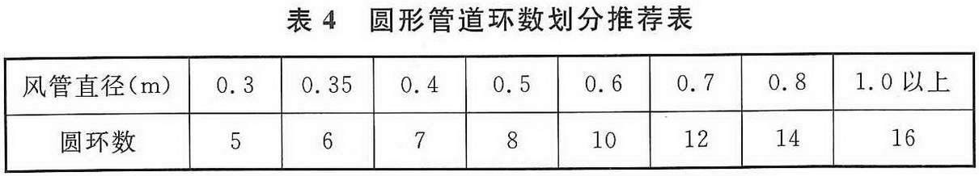

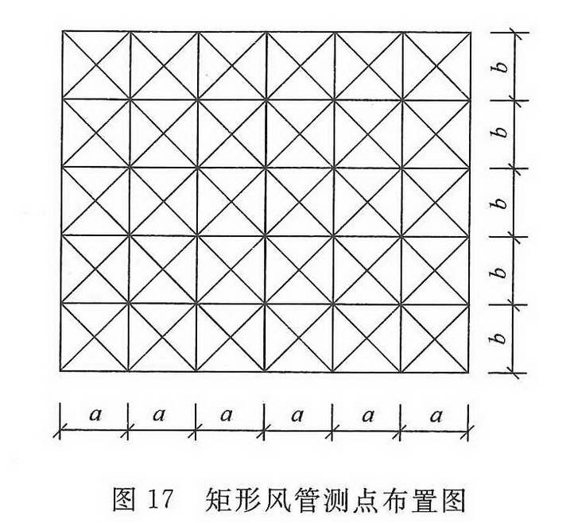

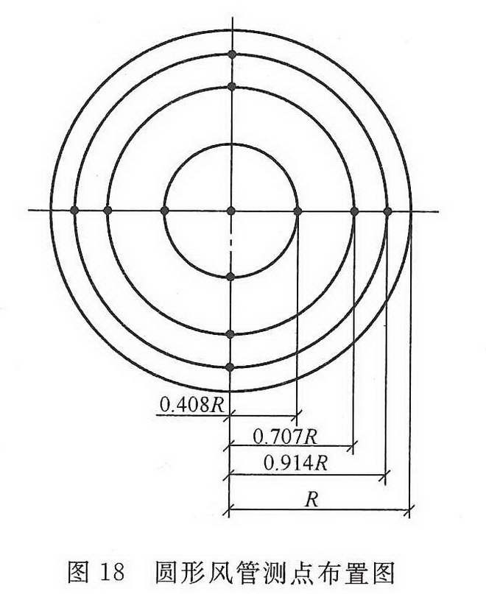

    测点距风管的距离（图18）按下式（3）计算：

https://gf.1190119.com/Web/uploads/allimg/180731/10-1PI1111Z2T2.jpg

式中：R——风管的半径（m）；

        Rn——从风管中心到第n个测点距离（m）；

          n——自风管中心算起测点的顺序号（即圆环顺序号）；

         m——风管划分的圆环数。

   风机的全压、静压和动压一般可采用毕托管和微压计进行测定。测定时，将毕托管的全压接头与压力计的一端连接，压力计的读数即为该测点的全压值，把静压头与压力计的一端连接，压力计的读数即为该测点的静压值，全压与静压之差即为该测点的动压值。

    用U形管压力计进行测定时，其连接方法如图19所示。用毕托管与倾斜式微压计测定风压，如图20和图21所示。

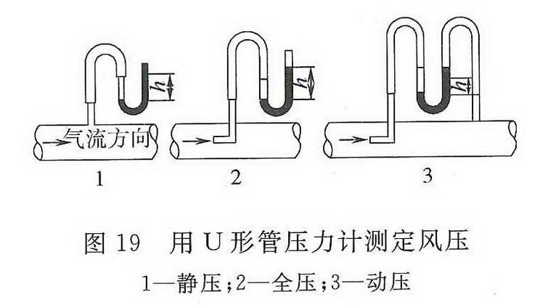

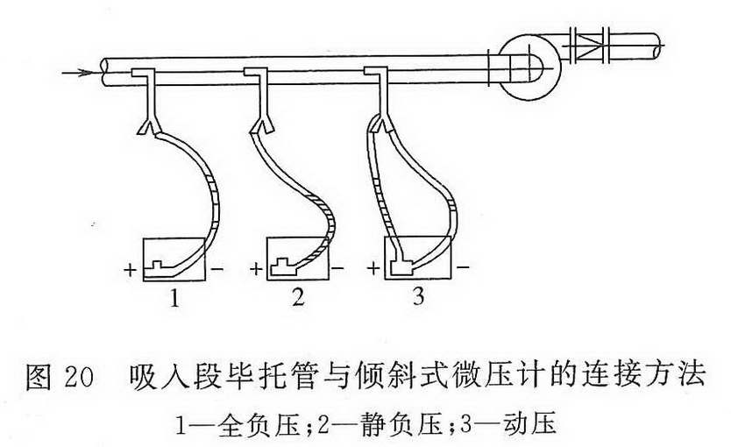

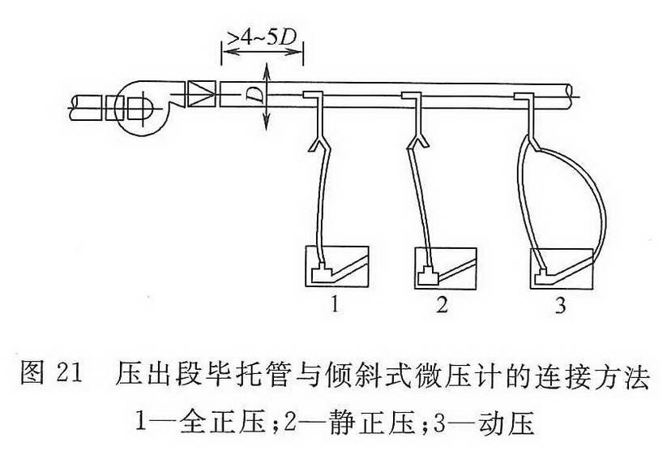

    如果使用微压计进行测定时，将毕托管的全压接头和微压计的“+”（或正压接头）相连，所测数据即为该点的全压值。将毕托管的静压接头与微压计的“+”（正压接头）相连，所测数据即为该点的静压值。如果将毕托管的全压接头和静压接头分别与微压计的“+”（正压）接头和“－”（负压）接头相连，则所测出的数值即为该测点的动压值。

    测定断面的平均全压、静压可按式（4）计算：

https://gf.1190119.com/Web/uploads/allimg/180731/10-1PI1112301A1.jpg

式中：H1，H2，…，Hn——测定断面各测点的全压或静压值（Pa）。

    测定断面的平均动压计算：

    当各测点的动压值相差不太大时，其平均动压可按这些测定值的算术平均值计算，见式（5）：

https://gf.1190119.com/Web/uploads/allimg/180731/10-1PI111240b48.jpg

式中：Hd1、Hd2，…，Hdn——测定断面上各测点的动压值（Pa）；

           n——测点总数。

    在对风管某一断面进行动压测定时，有时会出现某些测点值为负值或零的情况。如果测定仪器无异常现象时，则通过该断面的流量还是存在的，因此在计算平均动压值时，可将负值做零数来计算，但测点数应包括测点数为零和负值的全部测点。

    对于风机出、入口处空气流速的测定，可使用风速仪（常用风速仪有叶轮风速仪、热球风速仪、转杯式风速仪）；也可以使用毕托管配微压计测定其动压值来计算。

    如果已知测定断面的平均动压，平均风速可按式（6）计算：

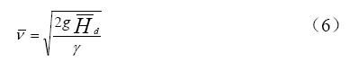

式中：g——重力加速度，g=9.81m/s²；

        γ——空气的重度（N/m³）；

https://gf.1190119.com/Web/uploads/allimg/180731/10-1PI1112K5X4.jpg——所测断面的平均动压值（Pa）。

    在常温条件下（20℃），通常取γ=1N/m³，于是可将上式写成如式（7）形式：

https://gf.1190119.com/Web/uploads/allimg/180731/10-1PI1112922L9.jpg

    有时为了简化计算，节省时间，快速方便，知道平均动压https://gf.1190119.com/Web/uploads/allimg/180731/10-1PI111295V06.jpg后，可由动压风速换算表直接查出平均风速值。动压换算表在有关的空调设计手册中均有。

    在风速测定（或求出后）便可利用式（8）求出风机的风量：

https://gf.1190119.com/Web/uploads/allimg/180731/10-1PI11130251X.jpg

式中：Q——风量（m³/h）；

        F——风管断面积（m²）；

https://gf.1190119.com/Web/uploads/allimg/180731/10-1PI11131334F.jpg——所测断面的平均风速（m/s）。

    风机的平均风量可由式（9）确定：

Q=（Qx+Qy）/2                          （9）

式中：Qx——风机吸入端所测得的风量（m³/h）；

          Qy——风机压出端所测得风量（m³/h）。

 7.2.6 本条规定了在机械加压送风系统调试中测试各相应部位性能参数应达到设计要求，若各相应部位的余压值出现低于或高于设计标准要求，均应采取措施做出调整。测试应分上、中、下多点进行。

    送风口处的风速测试可采用风速仪（常用风速仪有叶轮风速仪、热球风速仪、转杯式风速仪等），测试时应按要求将风口截面划分若干相等接近正方形的小截面，进行多点测量，求其平均风速值。

    楼梯间及其前室、合用前室、消防电梯前室、封闭避难层（间）余压值的测试宜使用补偿式微压计进行测量，以确保测量值的准确。测量时，将微压计放置被测试区域内，微压计的“-”端接橡皮管，把橡皮管的另一端经门缝（或其他方式）拉出室外与大气相通，从微压计上读取被测区域内的静压值，即是所保持的余压值。也可将微压计放置在被测区域外与大气相通，微压计的“+”端接橡皮管，将橡皮管另一端拉入被测区域进行测量。

 7.2.7 本条规定了在机械排烟系统调试中，测试排烟口风速、风机排烟量及补风系统各性能参数，以检测设备选型及施工安装质量应达到的设计要求。

**7.3 联动调试**

7.3.1 机械加压送风系统的联动调试方法及要求应符合下列规定：  
    1当任何一个常闭送风口开启时，相应的送风机均应能联动启动；  
    2 与火灾自动报警系统联动调试时，当火灾自动报警探测器发出火警信号后，应在15s内启动与设计要求一致的送风口、送风机，且其联动启动方式应符合现行国家标准《火灾自动报警系统设计规范》GB 50116的规定，其状态信号应反馈到消防控制室。  
    调试数量：全数调试。  
7.3.2 机械排烟系统的联动调试方法及要求应符合下列规定：  
    1 当任何一个常闭排烟阀或排烟口开启时，排烟风机均应能联动启动。  
    2 应与火灾自动报警系统联动调试。当火灾自动报警系统发出火警信号后，机械排烟系统应启动有关部位的排烟阀或排烟口、排烟风机；启动的排烟阀或排烟口、排烟风机应与设计和标准要求一致，其状态信号应反馈到消防控制室。  
    3 有补风要求的机械排烟场所，当火灾确认后，补风系统应启动。  
    4 排烟系统与通风、空调系统合用，当火灾自动报警系统发出火警信号后，由通风、空调系统转换为排烟系统的时间应符合本标准第5.2.3条的规定。  
    调试数量：全数调试。  
7.3.3 自动排烟窗的联动调试方法及要求应符合下列规定：  
    1 自动排烟窗应在火灾自动报警系统发出火警信号后联动开启到符合要求的位置；  
    2 动作状态信号应反馈到消防控制室。  
    调试数量：全数调试。  
7.3.4 活动挡烟垂壁的联动调试方法及要求应符合下列规定：  
    1 活动挡烟垂壁应在火灾报警后联动下降到设计高度；  
    2 动作状态信号应反馈到消防控制室。  
    调试数量：全数调试。

**条文说明**

**7.3 联动调试**

 7.3.1～7.3.4 本标准规定了机械加压送风系统、机械排烟系统、自动排烟窗和活动挡烟垂壁的联动要求。一旦发生火灾，火灾自动报警系统应能联动送风机、送风口、排烟风机、排烟口、自动排烟窗和活动挡烟垂壁等设备动作，以保证机械加压送风系统和排烟系统的正常运行。

**8.2 工程验收**

8.2.1 防烟、排烟系统观感质量的综合验收方法及要求应符合下列规定：  
    1 风管表面应平整、无损坏；接管合理，风管的连接以及风管与风机的连接应无明显缺陷。  
    2 风口表面应平整，颜色一致，安装位置正确，风口可调节部件应能正常动作。  
    3 各类调节装置安装应正确牢固、调节灵活，操作方便。  
    4 风管、部件及管道的支、吊架形式、位置及间距应符合要求。  
    5 风机的安装应正确牢固。  
    检查数量：各系统按30%抽查。  
8.2.2 防烟、排烟系统设备手动功能的验收方法及要求应符合下列规定：  
    1 送风机、排烟风机应能正常手动启动和停止，状态信号应在消防控制室显示；  
    2 送风口、排烟阀或排烟口应能正常手动开启和复位，阀门关闭严密，动作信号应在消防控制室显示；  
    3 活动挡烟垂壁、自动排烟窗应能正常手动开启和复位，动作信号应在消防控制室显示。  
    检查数量：各系统按30%抽查。  
8.2.3 防烟、排烟系统设备应按设计联动启动，其功能验收方法及要求应符合下列规定：  
    1 送风口的开启和送风机的启动应符合本标准第5.1.2条、第5.1.3条的规定；  
    2 排烟阀或排烟口的开启和排烟风机的启动应符合本标准第5.2.2条、第5.2.3条和第5.2.4条的规定；  
    3 活动挡烟垂壁开启到位的时间应符合本标准第5.2.5条的规定；  
    4 自动排烟窗开启完毕的时间应符合本标准第5.2.6条的规定；  
    5 补风机的启动应符合本标准第5.2.2条的规定；  
    6 各部件、设备动作状态信号应在消防控制室显示。  
    检查数量：全数检查。  
8.2.4 自然通风及自然排烟设施验收，下列项目应达到设计和标准要求：  
    1 封闭楼梯间、防烟楼梯间、前室及消防电梯前室可开启外窗的布置方式和面积；  
    2 避难层（间）可开启外窗或百叶窗的布置方式和面积；  
    3 设置自然排烟场所的可开启外窗、排烟窗、可熔性采光带（窗）的布置方式和面积。  
    检查数量：各系统按30%检查。  
8.2.5 机械防烟系统的验收方法及要求应符合下列规定：  
    1 选取送风系统末端所对应的送风最不利的三个连续楼层模拟起火层及其上下层，封闭避难层（间）仅需选取本层，测试前室及封闭避难层（间）的风压值及疏散门的门洞断面风速值，应分别符合本标准第3.4.4条和第3.4.6条的规定，且偏差不大于设计值的10%；  
    2 对楼梯间和前室的测试应单独分别进行，且互不影响；  
    3 测试楼梯间和前室疏散门的门洞断面风速时，应同时开启三个楼层的疏散门。  
    检查数量：全数检查。  
8.2.6 机械排烟系统的性能验收方法及要求应符合下列规定：  
    1 开启任一防烟分区的全部排烟口，风机启动后测试排烟口处的风速，风速、风量应符合设计要求且偏差不大于设计值的10%；  
    2 设有补风系统的场所，应测试补风口风速，风速、风量应符合设计要求且偏差不大于设计值的10%。  
    检查数量：各系统全数检查。  
8.2.7 系统工程质量验收判定条件应符合下列规定：  
    1 系统的设备、部件型号规格与设计不符，无出厂质量合格证明文件及符合国家市场准入制度规定的文件，系统验收不符合本标准第8.2.2条〜第8.2.6条任一款功能及主要性能参数要求的，定为A类不合格；  
    2 不符合本标准第8.1.4条任一款要求的定为 B类不合格；  
    3 不符合本标准第8.2.1条任一款要求的定为 C类不合格；  
    4 系统验收合格判定应为：A=0且B≤2，B+C≤6为合格，否则为不合格。

**条文说明**

**8.2 工程验收**

 8.2.1 本条规定了防排烟系统外观检查项目和质量标准。

 8.2.2 本条规定了防排烟系统主要设备、部件的手动功能检查要求。手动功能是系统中的重要部分，它能保证在火灾自动报警系统故障、联动功能失效的情况下启动系统运行，确保系统功能发挥作用。

 8.2.3 本条规定了防排烟系统设备联动功能检查要求。联动控制有利于迅速防止火灾烟气蔓延和人员的安全疏散。

 8.2.4～8.2.6 这几条规定了自然通风、自然排烟、机械防烟、机械排烟及系统补风的性能参数检查的部位及应达到的要求，这些部位的性能参数要求在系统设计中已做表述，不再赘述。测试方法可参照本标准第7.2.5条、第7.2.6条。

 8.2.7 本条规定了验收的判定条件。工程质量是所有防烟和排烟系统正常运行的保障。为了保证工程质量，又能及时投入使用，所以规定了主控项目不允许出现A类不合格。

**9 维护管理**

9.0.1 建筑防烟、排烟系统应制定维护保养管理制度及操作规程，并应保证系统处于准工作状态。维护管理记录应按本标准附录G填写。

9.0.2 维护、管理人员应熟悉防烟、排烟系统的原理、性能和操作维护规程。

9.0.3 每季度应对防烟、排烟风机、活动挡烟垂壁、自动排烟窗进行一次功能检测启动试验及供电线路检查，检查方法应符合本标准第7.2.3条〜第7.2.5条的规定。

9.0.4 每半年应对全部排烟防火阀、送风阀或送风口、排烟阀或排烟口进行自动和手动启动试验一次，检查方法应符合本标准第7.2.1条、第7.2.2条的规定。

9.0.5 每年应对全部防烟、排烟系统进行一次联动试验和性能检测，其联动功能和性能参数应符合原设计要求，检查方法应符合本标准第7.3节和第8.2.5条〜第8.2.7条的规定。

9.0.6 排烟窗的温控释放装置、排烟防火阀的易熔片应有10%的备用件，且不少于 10只。

9.0.7 当防烟排烟系统采用无机玻璃钢风管时，应每年对该风管质量检查，检查面积应不少于风管面积的30%；风管表面应光洁、无明显泛霜、结露和分层现象。

**条文说明**

**9 维护管理**

 9.0.1 维护管理工作应有明确的管理制度才能确保工作的落实。本条明确了日常维护管理要做的工作，应按本标准附录G的要求进行。

 9.0.2 维护管理人员承担了系统可靠运行的职责，只有熟悉和掌握防排烟系统原理、性能操作流程的专业人员才能正确管理、操作、检测等。因此承担这项工作的人员应当经过专业培训，持证上岗。

 9.0.3 防排烟风机、活动挡烟垂壁、自动排烟窗是防排烟的关键设备，每季度应定期进行动作、功能检测，保证发生火灾时的正常启动、运行，发挥作用。

 9.0.4 防火阀、防排烟阀门是系统中的功能部件，应使每个阀门任何时候都处于正常状态。由于阀门安装后不经常动作，因此规定每半年对系统内的所有阀门进行一次自动和手动启动试验，以检测其动作的可靠性。

 9.0.5 系统安装一定时间后，有些设备、部件受环境等因素的影响，其性能可能会发生变化。为保证系统达到当初设计要求，需要进行联动试验及性能检测，对发现的问题及时整改以保证整个防烟、排烟系统的使用功能可靠，在火灾发生时能真正起到作用。但防烟、排烟系统的联动实验属于大型检测，耗费人力物力巨大，综合系统整体失效概率等因素考虑，规定为一年至少一次联动测试。

 9.0.6 温控释放装置和易熔片属于易耗品，应有一定数量的备用件，以保证系统的可靠性。

 9.0.7 无机玻璃钢材质易受环境等因素的影响，其性能可能会发生变化。为保证系统达到当初设计要求，规定每年对风管质量进行检查，以便发现问题。